|  |  |
| --- | --- |
| Gerb-BMSTU_01 | **Министерство науки и высшего образования Российской Федерации**  **Федеральное государственное бюджетное образовательное учреждение**  **высшего образования**  **«Московский государственный технический университет**  **имени Н.Э. Баумана**  **(национальный исследовательский университет)»**  **(МГТУ им. Н.Э. Баумана)** |

ФАКУЛЬТЕТ **Информатика и системы управления**

КАФЕДРА **Компьютерные системы и сети (ИУ6)**

НАПРАВЛЕНИЕ ПОДГОТОВКИ **09.03.03 Прикладная информатика**

**РАСЧЕТНО-ПОЯСНИТЕЛЬНАЯ ЗАПИСКА**

***к курсовой работе***

***по дисциплине «Микропроцессорные системы»***

***на тему:***

**Адаптер автомобильных диагностических шин**

|  |  |  |  |  |
| --- | --- | --- | --- | --- |
| Студент | ИУ6-74Б |  |  | М.А. Маркин |
|  | (Группа) |  | (Подпись, дата) | (И.О. Фамилия) |
|  |  |  |  |  |
| Руководитель |  |  |  | С.В. Ибрагимов |
|  |  |  | (Подпись, дата) | (И.О. Фамилия) |

*2022 г.*

Министерство науки и высшего образования Российской Федерации  
Федеральное государственное бюджетное образовательное учреждение  
высшего образования  
«Московский государственный технический университет имени Н.Э. Баумана  
(национальный исследовательский институт)»

утверждаю

Заведующий кафедрой ИУ6

\_\_\_\_\_\_\_\_\_\_\_/\_\_\_\_\_\_\_\_\_\_\_\_\_\_\_/

«\_\_\_» \_\_\_\_\_\_\_\_\_\_\_\_\_\_ 2022 г.

**задание**

**на выполнение курсовой работы**

по дисциплине «Микропроцессорные системы»

|  |  |  |
| --- | --- | --- |
| Студент | Маркин М.А. | (ИУ6-74Б) |
|  | (фамилия, инициалы, индекс группы) | |

Направленность курсовой работы – учебная

Источник тематики – кафедра

График выполнения работы: 25% – 4 нед., 50% – 8 нед., 75% – 12 нед., 100% – 16 нед.

***Тема курсовой работы:*** Адаптер автомобильных диагностических шин

Разработать на основе микроконтроллера семейства STM32 устройство, обеспечивающее возможность передачи данных между ПЭВМ и информационными шинами автомобиля согласно стандарту SAE J2534. Поддерживать работу с протоколом CAN, ISO 15765-4. Обеспечить взаимодействие устройства с ПЭВМ посредством интерфейса USB.

Разработать схему, алгоритмы и драйверы устройства. Отладить разработанную программу и проверить ее работу на макетной плате.

Оценить и измерить потребляемую мощность устройства.

***Оформление курсовой работы***

1. Расчетно-пояснительная записка на 30 листах формата А4.

2. Перечень графического материала курсовой работы:

а) функциональная электрическая схема;

б) принципиальная электрическая схема.

Дата выдачи задания «\_\_\_» \_\_\_\_\_\_\_\_\_\_\_\_\_\_\_ 2022 г.

Руководитель курсовой работы \_\_\_\_\_\_\_\_\_\_\_\_\_\_/\_\_\_\_\_\_\_\_\_\_\_\_\_\_\_\_/

Задание получил \_\_\_\_\_\_\_\_\_\_\_\_\_\_/\_\_\_\_\_\_\_\_\_\_\_\_\_\_\_\_/

«\_\_\_» \_\_\_\_\_\_\_\_\_\_\_\_\_\_\_ 2022 г.

Примечание. Задание оформляется в двух экземплярах: один выдается студенту, второй хранится на кафедре.

**РЕФЕРАТ**

Расчетно-пояснительная записка 37 с., 19 рис., 2 табл., 20 источн., 5 прил.

CAN-ШИНА, STM32, SAE J2534, ПРОЕКТИРОВАНИЕ УСТРОЙСТВА, ИНТЕРФЕЙС

Данная работа описывает процесс разработки устройства.

Объектом разработки является устройство, соответствующее стандарту SAE J2534, реализующее интерфейс CAN.

Цель работы – спроектировать конечное устройство, способное взаимодействовать с ПЭВМ согласно стандарту SAE J2534 и реализующее взаимодействие с протоколами CAN и ISO 15765.

В ходе разработки были решены следующие задачи:

* разработана структурная схема устройства,
* разработана функциональная схема устройства,
* разработана принципиальная схема устройства,
* спроектирована печатная плата устройства,
* разработано и отлажено ПО устройства.

В результате было разработано устройство, удовлетворяющее требованиям технического задания. Устройство соответствует требованиям стандарта SAE J2534 и позволяет ПЭВМ осуществлять взаимодействие с автомобильной шиной CAN.

Конечное устройство предназначено как для личного, так и для коммерческого использования для диагностики автомобилей.

СОДЕРЖАНИЕ

[ВВЕДЕНИЕ 7](#_Toc123205970)

[1 Конструкторская часть 8](#_Toc123205971)

[1.1 Анализ технического задания 8](#_Toc123205972)

[1.2 Обзор возможных решений 8](#_Toc123205973)

[1.3 Выбор компонентов устройства 9](#_Toc123205974)

[1.3.1 Выбор микроконтроллера 9](#_Toc123205975)

[1.3.2 Выбор CAN-трансивера 13](#_Toc123205976)

[1.3.3 Выбор компонентов цепей питания 14](#_Toc123205977)

[1.3.4 Выбор компонентов интерфейса USB 15](#_Toc123205978)

[1.3.5 Выбор разъемов устройства 15](#_Toc123205979)

[1.4 Разработка электрической функциональной схемы 17](#_Toc123205980)

[1.4.1 Цепи микроконтроллера 17](#_Toc123205981)

[1.4.2 Цепи CAN 17](#_Toc123205982)

[1.4.3 Цепи питания 18](#_Toc123205983)

[1.4.4 Цепи интерфейса USB 18](#_Toc123205984)

[1.4.5 Цепи разъема отладки 19](#_Toc123205985)

[1.4.6 Итоговая электрическая функциональная схема 19](#_Toc123205986)

[1.5 Разработка электрической принципиальной схемы 19](#_Toc123205987)

[1.5.1 Расчет цепей тактирования микропроцессора 19](#_Toc123205988)

[1.5.2 Расчет цепей развязочных конденсаторов 20](#_Toc123205989)

[1.5.3 Расчет делителей напряжения 20](#_Toc123205990)

[1.5.4 Расчет токоограничивающих и подтягивающих резисторов 21](#_Toc123205991)

[1.5.5 Расчет цепей DC-DC преобразователя 22](#_Toc123205992)

[1.5.6 Расчет цепей разъема USB Type-C 23](#_Toc123205993)

[1.5.7 Итоговая электрическая принципиальная схема 23](#_Toc123205994)

[1.6 Проектирование печатной платы 24](#_Toc123205995)

[1.6.1 Общая сводка 24](#_Toc123205996)

[1.6.2 Итог проектирования печатной платы 24](#_Toc123205997)

[1.7 Расчет потребляемой мощности 26](#_Toc123205998)

[1.8 Разработка ПО устройства 26](#_Toc123205999)

[1.8.1 Логическая структура программы 26](#_Toc123206000)

[1.8.2 Модуль интерфейса 27](#_Toc123206001)

[1.8.3 Модуль обработки команд 28](#_Toc123206002)

[1.8.4 Модуль интерфейса CAN 29](#_Toc123206003)

[1.9 Интерфейс взаимодействия с устройством 30](#_Toc123206004)

[2 Технологическая часть 31](#_Toc123206005)

[2.1 Используемые инструменты 31](#_Toc123206006)

[2.2 Методы тестирования 31](#_Toc123206007)

[2.3 Описание способа программирования 32](#_Toc123206008)

[ЗАКЛЮЧЕНИЕ 34](#_Toc123206009)

[СПИСОК ИСПОЛЬЗОВАННЫХ ИСТОЧНИКОВ 35](#_Toc123206010)

[ПРИЛОЖЕНИЕ А Схема электрическая функциональная 38](#_Toc123206011)

[ПРИЛОЖЕНИЕ Б Схема электрическая принципиальная 39](#_Toc123206012)

[ПРИЛОЖЕНИЕ В Перечень элементов 40](#_Toc123206013)

[ПРИЛОЖЕНИЕ Г Описание интерфейса взаимодействия с устройством 41](#_Toc123206014)

[ПРИЛОЖЕНИЕ Д Исходный код программы 43](#_Toc123206015)

**ПЕРЕЧЕНЬ СОКРАЩЕНИЙ И ОБОЗНАЧЕНИЙ**

CAN – Controller Area Network,

COM – communication port,

DC – постоянный ток,

DoCAN – Diagnostics over CAN,

ISO – Международная организация по стандартизации,

LDO – линейный стабилизатор,

SAE – общество автомобильных инженеров,

SWD – serial wire debug,

USB – Universal Serial Bus,

USB-IF – USB Implementers Forum,

VCP – virtual COM-port,

АЦП – аналого-цифровой преобразователь,

БС – бортовая сеть,

ИС – интегральная схема,

МК – микроконтроллер,

ПО – программное обеспечение,

ПЭВМ – персональная ЭВМ,

САПР – система автоматизированного проектирования,

ТЗ – техническое задание.

ВВЕДЕНИЕ

Данная работа описывает разработку устройства-адаптера для автомобильных диагностических шин. Описаны этапы проектирования устройства и разработки программного обеспечения микроконтроллера.

В качестве основного вычислительного устройства выбран микроконтроллер семейства STM32 – STM32F105RB. Выбранный МК имеет аппаратные контроллер интерфейса USB 2.0 FS и два контроллера CAN 2.0B, необходимые для выполнения поставленной задачи.

В процессе выполнения работы был проведен анализ технического задания и необходимых международных стандартов. Были разработаны функциональная и принципиальная схемы устройства, печатная плата устройства, ПО микроконтроллера. Было выполнено отладочное тестирование устройства с использованием макета.

Разработка устройства, согласно техническому заданию, состоит из двух основных частей: конструкторская и технологическая часть.

Конструкторская часть включает в себя:

* разработка электрической функциональной схемы устройства;
* разработка электрической принципиальной схемы устройства;
* проектирование печатной платы устройства;
* разработка программного обеспечения устройства.

Технологическая часть включает в себя:

* описание программных и аппаратных инструментов, использованных при разработке устройства;
* описание методов тестирования и отладки устройства.

1. Конструкторская часть
   1. Анализ технического задания

Техническое задание описывает устройство-адаптер, способное обеспечить взаимодействие ПЭВМ с автомобильными диагностическими шинами. Протокол взаимодействия необходимо реализовать в соответствии со стандартом SAE J2534 [1]. Устройство должно поддерживать работу со следующими протоколами: ISO 11898 (CAN) [2], ISO 15765 (DoCAN) [3].

Устройство подразумевается для использования в легковых автомобилях, следовательно устройство должно иметь возможность питаться от бортовой сети автомобиля.

Интерфейсом взаимодействия с ПЭВМ, согласно заданию, должен выступать протокол USB.

В результате анализа технического задания получаем, что устройство должно осуществлять передачу данных между ПЭВМ, используя интерфейс USB, и автомобильными шинами CAN.

Для взаимодействия с шиной CAN на физическом уровне необходимы CAN-трансивер. Для работы на канальном уровне необходим CAN-контроллер. Данные устройства могут быть объединены и представлять единое устройство, либо часть этих устройств может присутствовать в МК.

Для взаимодействия с ПЭВМ посредством протокола USB также необходим внешний или внутренний USB-контроллер.

* 1. Обзор возможных решений

Для выбора варианта реализации устройства сведем возможные варианты в таблицу и оценим их целесообразность с интерфейсной, производственной и экономической точек зрения в расчете на один канал CAN.

В таблице 1 представлены результаты сравнения возможных решений, где «интерфейс» – способ взаимодействия МК с CAN-контроллером, «кол-во устройств» – количество необходимых микросхем помимо МК, «стоимость» – стоимость данных устройств на момент разработки.

Таблица 1 – Сравнение возможных структурных решений

|  |  |  |  |
| --- | --- | --- | --- |
| Вариант | МК и внешний CAN контроллер со встроенным трансивером | МК и внешние CAN-контроллер и CAN-трансивер | МК со встроенным CAN-контроллером и CAN-трансивер |
| Интерфейс | SPI | SPI | Встроенный |
| Кол-во устройств | 1 | 2 | 1 |
| Стоимость | Высокая | Средняя | Средняя |

По совокупности параметров преимущество имеет вариант 3 – микроконтроллер со встроенным CAN-контроллером и внешним CAN-трансивером. Он имеет меньшее количество устройств по сравнению с вариантом 2, а значит проще в производстве, при сопоставимой стоимости компонентов. Интерфейс взаимодействия с CAN-контроллером в данном варианте, по сути, отсутствует, так как контроллер CAN встроен в МК, что обеспечивает большую интеграцию и упрощает работу разработчика.

* 1. Выбор компонентов устройства
     1. Выбор микроконтроллера

Исходя из решения принятого в 1.2 нам необходим микроконтроллер, имеющий в своем составе два CAN-контроллера и способный работать с протоколом USB. Скорости его работы должно быть достаточно, чтобы обслуживать работу двух независимых шин CAN, работающих на скорости до 500 кбод/с.

По данным критериям из семейства STM32 подходит несколько серий микроконтроллеров:

* микроконтроллеры серии F1, G4 из линейки Mainstream;
* микроконтроллеры серии F2, F4, F7, H7 из линейки High-Performance;
* микроконтроллеры серии L4 из линейки Ultra-Low-Power.

На момент выполнения работы самым доступным вариантом являются МК серии F1 из линейки Mainstream. По итогу был выбран МК STM32F105RB, как самый доступный по стоимости за единицу и имеющийся на складах вариант.

Характеристики STM32F105RB [4]:

* ядро ARM Cortex-M3 32-бит до 72 МГц;
* ОЗУ 64 Кбайт SRAM;
* Flash-память 128 КБ;
* USB 2.0 OTG FS с 1,25 КБ выделенной памяти, on-chip PHY;
* 2x CAN 2.0B c 512 Б выделенной памяти;
* 2x 12-битных ЦАП
* 7 таймеров: 4 16-битных, 1 PWM, 2 DAC таймера, SysTick, 2 WDT;
* 5 USART,
* 3 SPI до 18 Мбит/с.
* напряжение питания от 2 В до 3,6 В.

Выбранный МК производится в различных корпусах, для разрабатываемого устройства был выбран вариант в корпусе LQFP-64. Конфигурация выводов показана на рисунке 1.

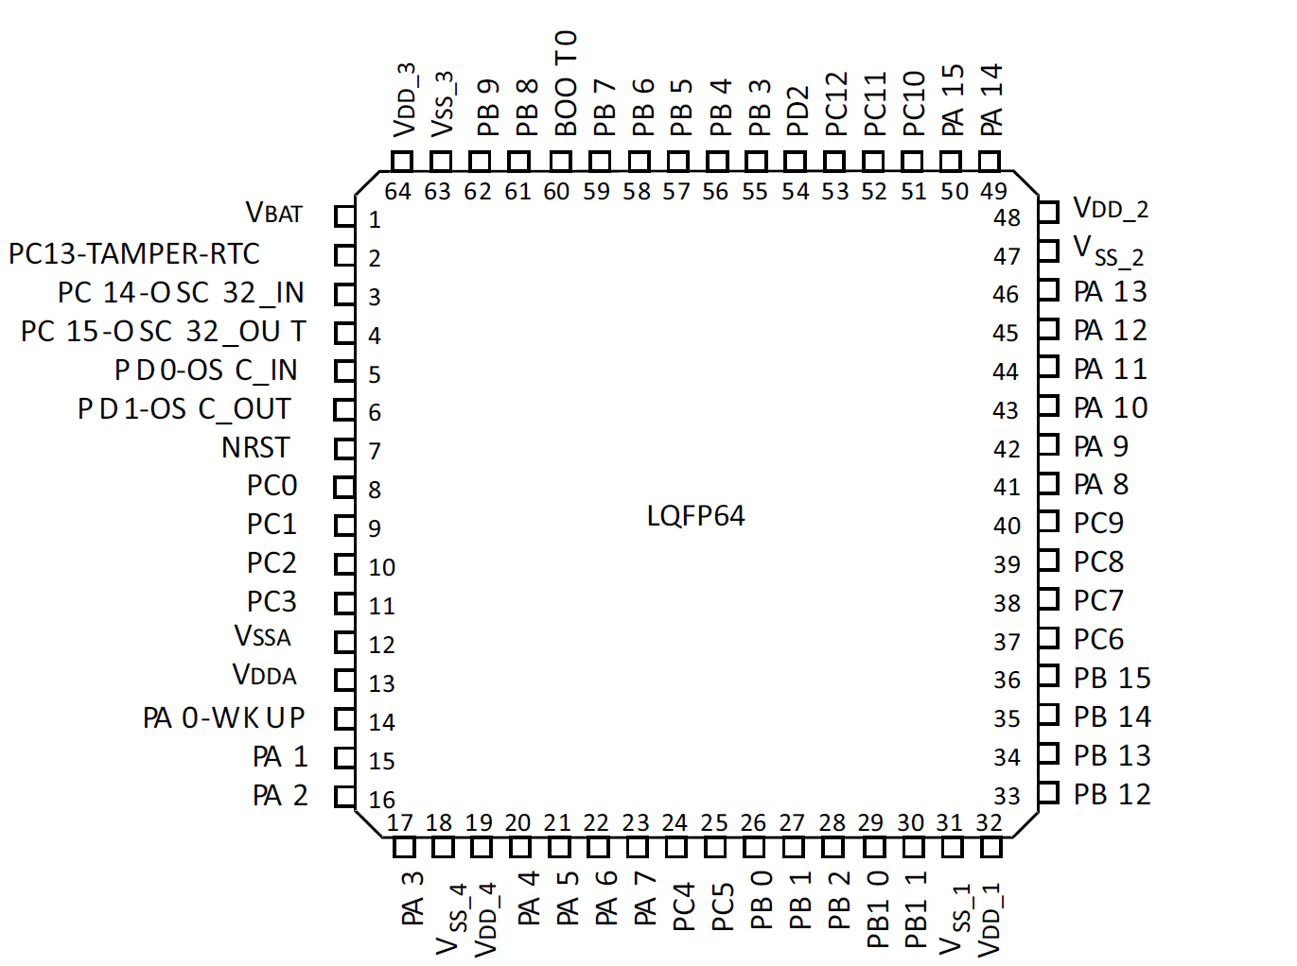  
Рисунок 1 – Конфигурация выводов STM32F105RB

Общая для микропроцессоров F105 и F107 структурная диаграмма представлена на рисунке 2. Основное отличие данных МК – это наличие у F107 интерфейса Ethernet и отсутствие второго I2C.

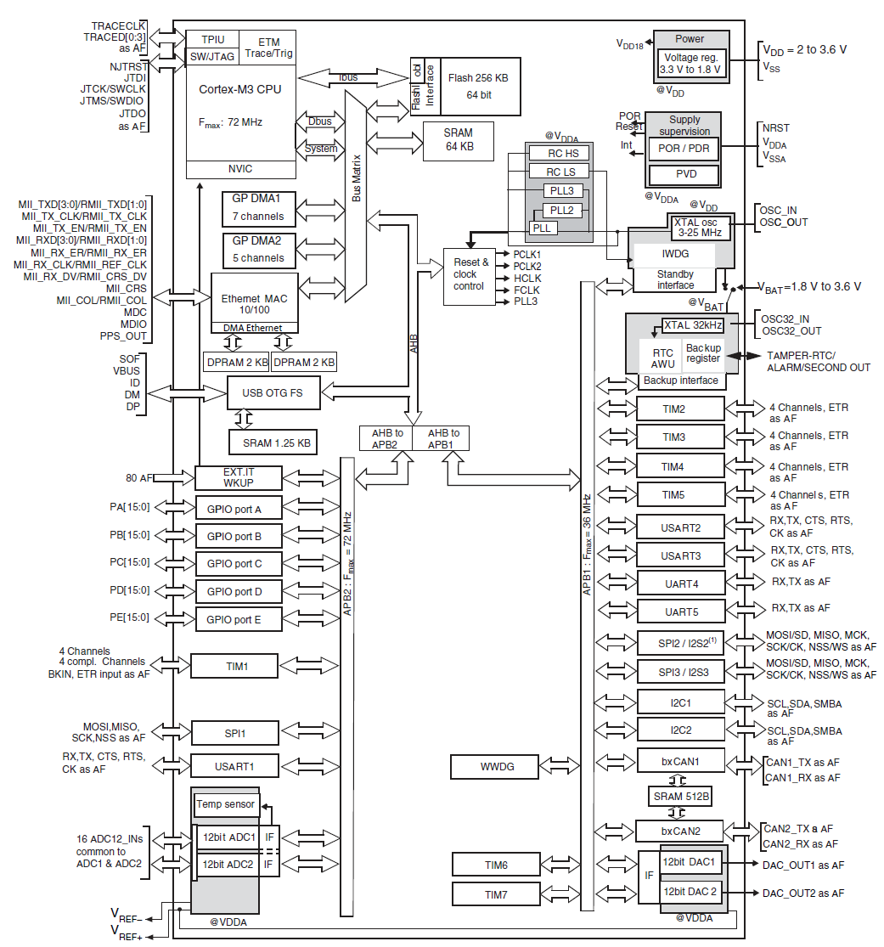  
Рисунок 2 – Структурная диаграмма микроконтроллера

Микроконтроллер обладает 32-битной шиной адреса, что позволяет ему адресовать до 4 ГБ данных. Адресное пространство поделено между различными внутренними устройствами. Структура распределения адресного пространства памяти микроконтроллера представлена на рисунке 3.

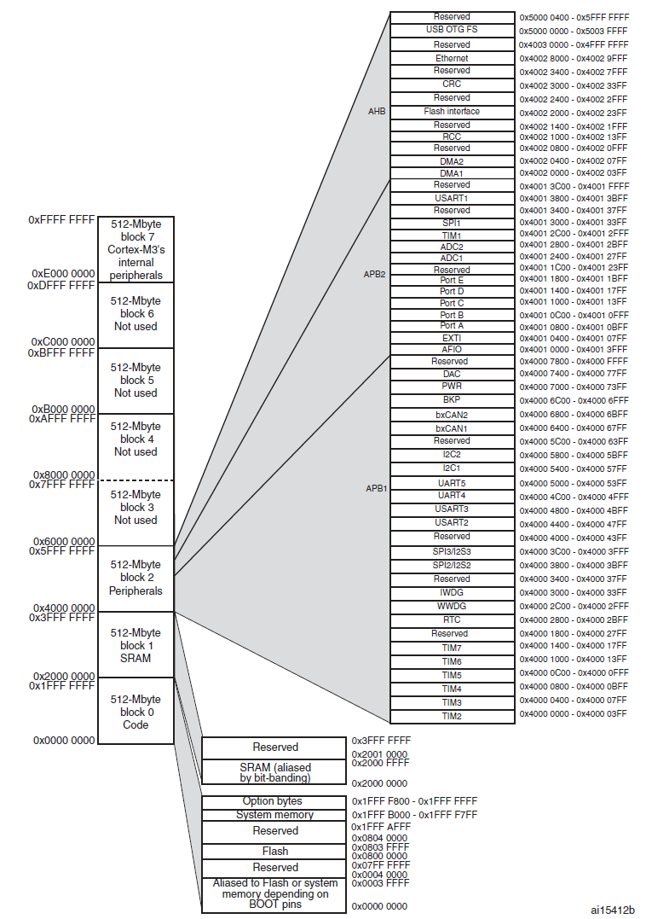  
Рисунок 3 – Структура распределения адресного пространства МК

* + 1. Выбор CAN-трансивера

CAN-трансивер представляет собой устройство обеспечивающее работу на физическом уровне шины CAN. Он предназначен для управления состоянием шины – установка доминантного состояния, поддержание рецессивного, чтение текущего состояния шины.

На рисунке 4 приведена временная диаграмма физических и логических уровней сигналов на шине CAN.

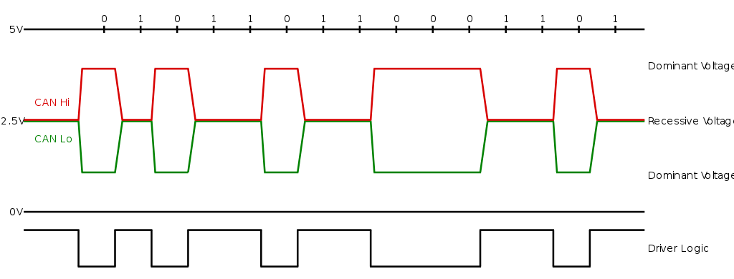  
Рисунок 4 – Временная диаграмма шины CAN

Временная диаграмма стандартного CAN кадра с обозначением логического разделения содержимого представлена на рисунке 5.

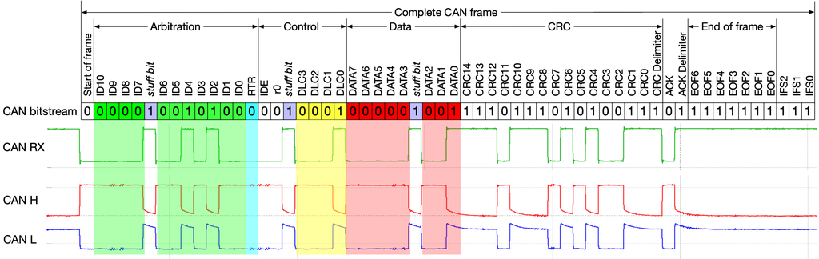  
Рисунок 5 – Временная диаграмма стандартного кадра CAN

Основной характеристикой трансиверов является максимальная скорость работы с шиной. Также трансиверы могут включать в себе дополнительные функции: отключение передатчика, wake-up сигнал, защита шины от удержания доминантного состояния.

Большинство трансиверов представляют собой микросхему с восемью выводами и питанием +5 В.

В случае версии CAN 2.0B необходим трансивер, поддерживающий работу на скоростях до 1 Мбод/с.

В качестве CAN-трансивера была выбрана ИС TJA1050T/CM,118 производства NXP. Функциональная схема данной ИС представлена на рисунке 6 [5].

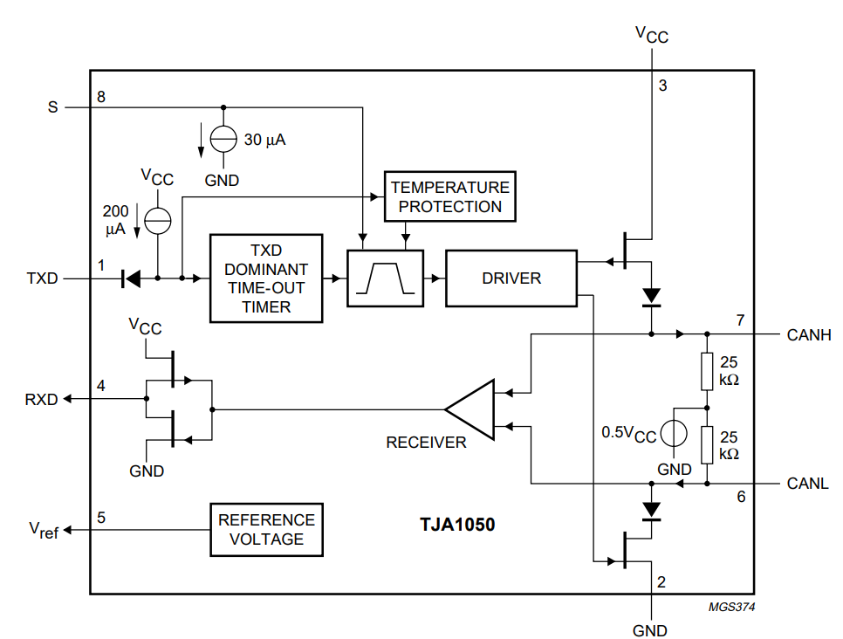  
Рисунок 6 – Функциональная схема TJA1050T

* + 1. Выбор компонентов цепей питания

Проектируемое устройство имеет возможность питания от +5 В USB, а также от БС автомобиля, напряжение которой на исправном автомобиле может варьироваться от 10,2 В до 14,8 В.

Для питания трансиверов CAN необходимо напряжение +5 В. Для питания МК требуется 3,3 В.

Общепринятым решением данной задачи будет использование понижающего (buck) [6] DC-DC преобразователя для преобразования высокого входного напряжения в +5 В. Выходной ток преобразователя будет достаточен для питания трансиверов и последующего формирования напряжения +3,3 В для питания МК.

В качестве понижающего DC-DC преобразователя была выбрана ИС TPS563201 производства Texas Instruments.

+5 В также можно брать напрямую от USB интерфейса, подключив его через диод для защиты цепей ПЭВМ.

Для формирования напряжения +3,3 В целесообразно использовать LDO [7]. Несмотря на низкий КПД данных устройств, из-за низкого потребления МК мы можем использовать данное решение. В качестве LDO была выбрана ИС XC6206.

* + 1. Выбор компонентов интерфейса USB

Выбранный МК поддерживает стандарт USB версии 2.0 FS и содержит контроллер физического уровня внутри себя. Внешний контроллер физического уровня USB 2.0 не требуется.

USB 2.0 представляет собой одну пару проводников, объединенных в дифференциальную пару. Устройства на шине USB делятся на 3 типа: «хост», «устройство» и «мост». Хостом на шине USB может являться единовременно лишь одно устройство. На рисунке 7 приведена диаграмма соединения устройств USB и их роли.

Передача данных всегда инициируется хостом, все подключенные устройства могут оправлять данные только в отведенные им хостом промежутки времени. На рисунке 8 приведена диаграмма процесса передачи данных по интерфейсу USB.

Компания-производитель МК STMicroelectronics рекомендует [8] защищать линии USB микроконтроллера от статических разрядов. Для этого производитель рекомендует использовать микросхему USBLC6-2.

* + 1. Выбор разъемов устройства

Устройству необходимо по меньшей мере два разъема: для связи с автомобилем и с ПЭВМ, соответственно. Дополнительный разъем может быть предусмотрен для загрузки и отладки ПО микропроцессора.

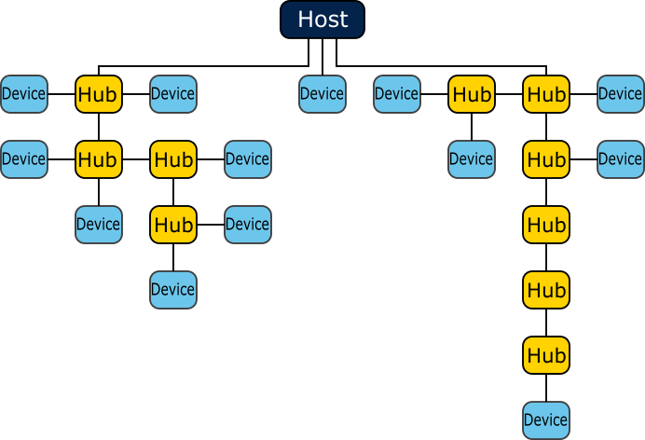  
Рисунок 7 – Диаграмма соединения устройств USB в системе

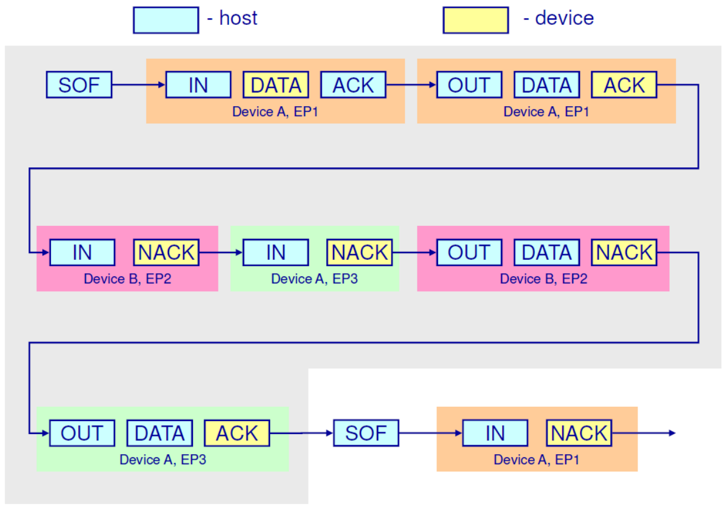  
Рисунок 8 – Диаграмма передачи данных по USB

Соединение устройств USB может осуществляться с использованием стандартных разъемов, предусмотренных USB-IF [9]. Наиболее современным и универсальным на момент проектирования устройства является разъем USB Type-C.

Данный тип разъема обладает следующими преимуществами:

* небольшие размеры относительно прочих разъемов,
* симметричен по горизонтали,
* имеет широкое распространение.

Подключение к автомобилю, согласно стандарту SAE J2534, должно осуществляться с использованием разъема SAE J1962 [10].

В качестве разъема для отладки и программирования для удобства использования решено использовать штыревую вилку PLS на 6 контактов.

* 1. Разработка электрической функциональной схемы
     1. Цепи микроконтроллера

Для обеспечения работы микроконтроллера необходимо [11]:

* подключить соответствующие контакты к +3,3В и к земле,
* подключить цепи высокочастотного кварцевого резонатора,
* подключить цепи низкочастотного кварцевого резонатора,
* подключить подтягивающие резисторы ко входам сброса и выбора режима загрузки.

Для индикации текущего состояния устройства установим пару светодиодов, которыми сможет управлять МК.

Для корректной работы интерфейса USB подключим цепь +5 В от разъема USB через делитель напряжения к выделенному контакту МК [8].

Для удовлетворения требований стандарта SAE J2534 необходимо обеспечить возможность замера напряжения БС автомобиля. Подключим цепь +12 В через делитель напряжения к одному из входов АЦП микроконтроллера.

* + 1. Цепи CAN

Для работы CAN-трансиверов необходимо подключить к соответствующим контактам +5 В и землю.

Для передачи данных по шине CAN необходимо подключить выводы RX и TX к соответствующим контактам МК. Каждый трансивер подключается к отдельному контроллеру CAN, встроенному в МК.

Также подключим вывод перехода в «тихий» режим к МК, чтобы иметь возможность принудительно работать в режиме «только чтение».

Выводы CANH и CANL необходимо подключить к контактам 3, 11 и   
6, 14 разъема J1962 для каждого трансивера соответственно.

* + 1. Цепи питания

Для формирования напряжения +5 В используется DC-DC преобразователь, построенный на базе ИС TPS563201. Помимо самой ИС для формирования +5 В необходима обвязка для неё. В неё входят следующие части [12]:

* катушка индуктивности,
* делитель напряжения,
* входные и выходные емкости.

Вход DC-DC преобразователя подключен к +12 В от БС автомобиля посредством контакта 16 разъема J1962. Земля устройства объединена с массой автомобиля через контакты 4 и 5 разъема J1962.

Также к цепи +5 В через диод Шоттки подключена шина +5 В USB, чтобы обеспечить возможность питания от USB и уберечь ПЭВМ от возможных сбоев в работе цепей питания устройства.

Для формирования напряжения +3,3 В используется LDO XC6206, подключаемое к цепи +5 В. Это позволит питать МК как при подключении к автомобилю, так и при питании от USB-разъема, где происходит небольшое падение напряжения на диоде Шоттки.

* + 1. Цепи интерфейса USB

Для корректной работы разъема USB Type-C необходимо подключить контакты CC1 и CC2 согласно стандарту [9].

Так как выбранный разъем симметричен и имеет поддержку USB 2.0, то и контактов D+ и D- у него две пары. Согласно стандарту, единовременно может быть подключена только одна пара, вторая остается незадействованной, так как соединение отсутствует на уровне кабеля.

Дифференциальную пару USB 2.0 подключим к МК через ИС защиты от статических разрядов.

* + 1. Цепи разъема отладки

Для обеспечения возможности загрузки прошивки и отладки устройства необходимо подключить линии интерфейса отладки МК к разъему.

Микроконтроллер STM32F105RB предоставляет два интерфейса отладки: SWD и JTAG.

Интерфейс SWD работает по двум линиям: SWCLK и SWDIO. Дополнительно может быть подключена линия SWO.

Интерфейс JTAG работает по четырем линиям: JTCK, JTMS, JTDI, JTDO.

Линии SWD и JTAG скоммутированы внутри МК и могут быть переназначены в процессе работы, поэтому для подключения этих интерфейсов требуется лишь четыре контакта, помимо питания и земли.

* + 1. Итоговая электрическая функциональная схема

Полученная в результате работы электрическая функциональная схема приведена в приложении А.

* 1. Разработка электрической принципиальной схемы
     1. Расчет цепей тактирования микропроцессора

Расчет цепей кварцевых резонаторов осуществлялся в соответствии с рекомендациями производителя МК [13].

В качестве высокоскоростного кварцевого резонатора выбран резонатор TAXM8M4RDBCCT2T с частотой 8 МГц. Данная частота тактирования наиболее удобна для дальнейшей настройки цепей тактирования внутри МК.

Емкость нагрузочных конденсаторов была рассчитана исходя из нагрузочной способности высокочастотного резонатора [14] и емкостей выводов МК [4]. Емкость нагрузочных конденсаторов составляет 10 пФ.

В качестве низкоскоростного кварцевого резонатора был выбран резонатор NX3215SA с частотой 32,768 кГц.

Емкость нагрузочных конденсаторов была рассчитана исходя из нагрузочной способности низкочастотного резонатора [15] и емкостей выводов МК [4]. Емкость нагрузочных конденсаторов составляет 12 пФ.

Также в цепь между выходным контактом МК и кварцевым резонатором был поставлен резистор нулевого сопротивления, для возможности дальнейшей подстройки.

* + 1. Расчет цепей развязочных конденсаторов

Развязка цепей питания МК выполнялась согласно рекомендациям производителя [11].

Для развязки основного питания процессора используется по одному керамическому конденсатору номиналом 100 нФ на каждый контакт и один общий более емкий на 1 мкФ.

Для развязки питания аналоговой части МК используются керамические конденсаторы емкостями 100 нФ и 1 мкФ.

Для развязки питания CAN-трансиверов используется по одному керамическому конденсатору номиналом 100 нФ на каждый.

На входе и выходе LDO, формирующего +3,3 В, установлены керамические развязывающие конденсаторы номиналом 1 мкФ.

* + 1. Расчет делителей напряжения

В устройстве предусмотрено два делителя напряжения: для обнаружения USB подключения и замера напряжения БС автомобиля. АЦП микроконтроллера способен измерять напряжение в диапазоне от 0 В до напряжения питания. Следовательно, нам необходимо задать такие параметры для делителей напряжения, чтобы напряжение никогда не превышало напряжение питания.

Номиналы резисторов делителя напряжения для обнаружения USB подключения взяты в соответствии с рекомендациями производителя МК [8], по 33 кОм и 82 кОм для верхнего и нижнего плеча соответственно.

Номиналы резисторов делителя напряжения для замера напряжения БС автомобиля рассчитаны так, чтобы напряжение, поступающее на контакт МК не было выше 3,3 В. Максимальное напряжение БС автомобиля принято за   
17 В.

Коэффициент деления делителя напряжения рассчитывается по следующей формуле:

*где – номинал верхнего плеча, – номинал нижнего плеча.*

Выходное напряжение рассчитывается по следующей формуле:

Отсюда получаем формулу расчета необходимого коэффициента деления:

Подставляя в данную формулу исходные данные, получаем . Далее выбираем из стандартного ряда пару номиналов с наиболее близким соотношением напряжений. Допустимо незначительное отклонение коэффициента деления. Суммарное сопротивление делителя определяет ток, протекающий через делитель, от чего зависит влияние тока потребления МК на точность измерений.

Резистор верхнего плеча выбран номиналом 10 кОм, резистор нижнего плеча выбран номиналом 2,49 кОм с итоговым коэффициентом деления равным 5,02.

* + 1. Расчет токоограничивающих и подтягивающих резисторов

Согласно информации [4], предоставленной производителем МК, максимальный суммарный ток, который микроконтроллер может отдать и поглотить – 150 мА в каждую сторону. Максимальный ток на одном контакте, который микроконтроллер может отдать и поглотить – 25 мА.

Чтобы не создавать излишнее потребление энергии микроконтроллером, ограничим ток потребления светодиодных индикаторов на уровне 5 мА.

В качестве индикаторов работы были выбраны светодиоды с падением напряжения при токе в 5 мА равным 2,9 В. Расчет номинала сопротивления производим по закону Ома, где в качестве напряжения выступает разность напряжения питания и падения напряжения на светодиоде. Получаем резисторы с номиналом 80 Ом.

Подтягивающие резисторы для контактов определяющих режим загрузки МК выбраны номиналом 10 кОм.

* + 1. Расчет цепей DC-DC преобразователя

Расчет номиналов элементов для цепей DC-DC преобразователя производился согласно информации, предоставленной производителем [12]. На рисунке 9 представлена типовая схема подключения ИС TPS563201.

Согласно таблице рекомендуемых номиналов компонентов, предоставленной производителем, при выходном напряжении 5 В следует использовать компоненты следующих номиналов:

* C1, C2 – 10 мкФ; C7 – 100 нФ; C8, C9 – 22 мкФ,
* L1 – 3,3 мкГн,
* R1 – 54,9 Ом; R2, R3 – 10 кОм.

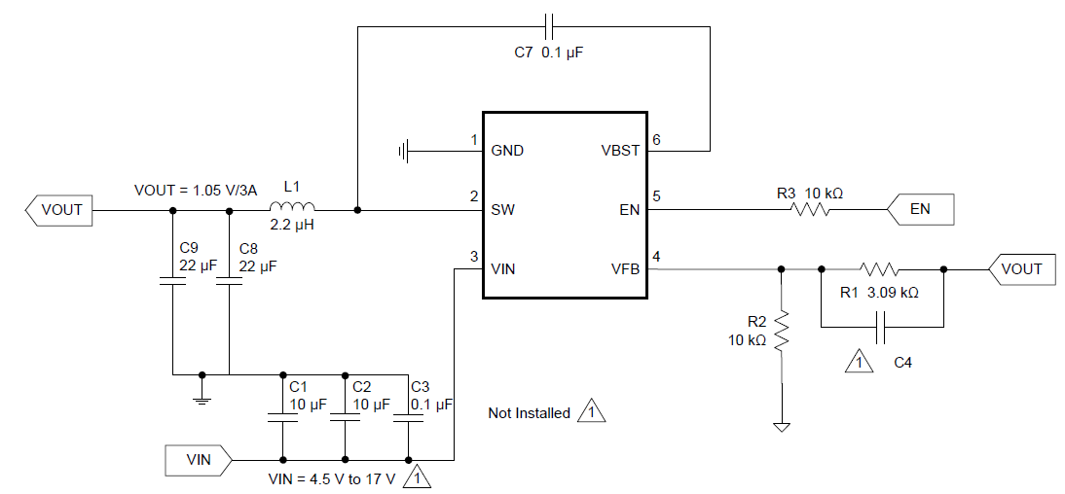  
Рисунок 9 – Типовая схема подключения TPS563201

Одними из параметров данной схемы, требующими отдельного расчета, являются и . Подбор катушки индуктивности должен осуществляться с их учетом. Для расчета данных параметров потребуются следующие формулы:

*где – максимальное входное напряжение, – желаемое выходное напряжение, – индуктивность выходной катушки, – частота работы ключа.*

*где – максимальный выходной ток.*

в нашем устройстве равен 5 В, равен 16 В, равен   
3,3 мкГн, равен 580 кГц, примем за 750 мА.

По итогам расчетов имеем .

Значит катушка индуктивности должна быть номиналом 3,3 мкГн, иметь и .

* + 1. Расчет цепей разъема USB Type-C

Изначально разъем USB Type-C имеет 24 контакта, но так как для нашего устройства необходим только стандарт USB 2.0 и питание, то мы можем воспользоваться упрощенным вариантом этого разъема с меньшим количеством выводов.

Подключаем дифференциальную пару к МК через защиту от электростатических разрядов. А также подключаем выводы разъема CC1 и CC2 к земле через резисторы 5,1 кОм согласно стандарту [9].

* + 1. Итоговая электрическая принципиальная схема

Полученная в результате работы электрическая принципиальная схема приведена в приложении Б.

* 1. Проектирование печатной платы
     1. Общая сводка

Печатная плата устройства проектируется под имеющийся корпус с разъемом J1962. Фотография корпуса приведена на рисунке 10.

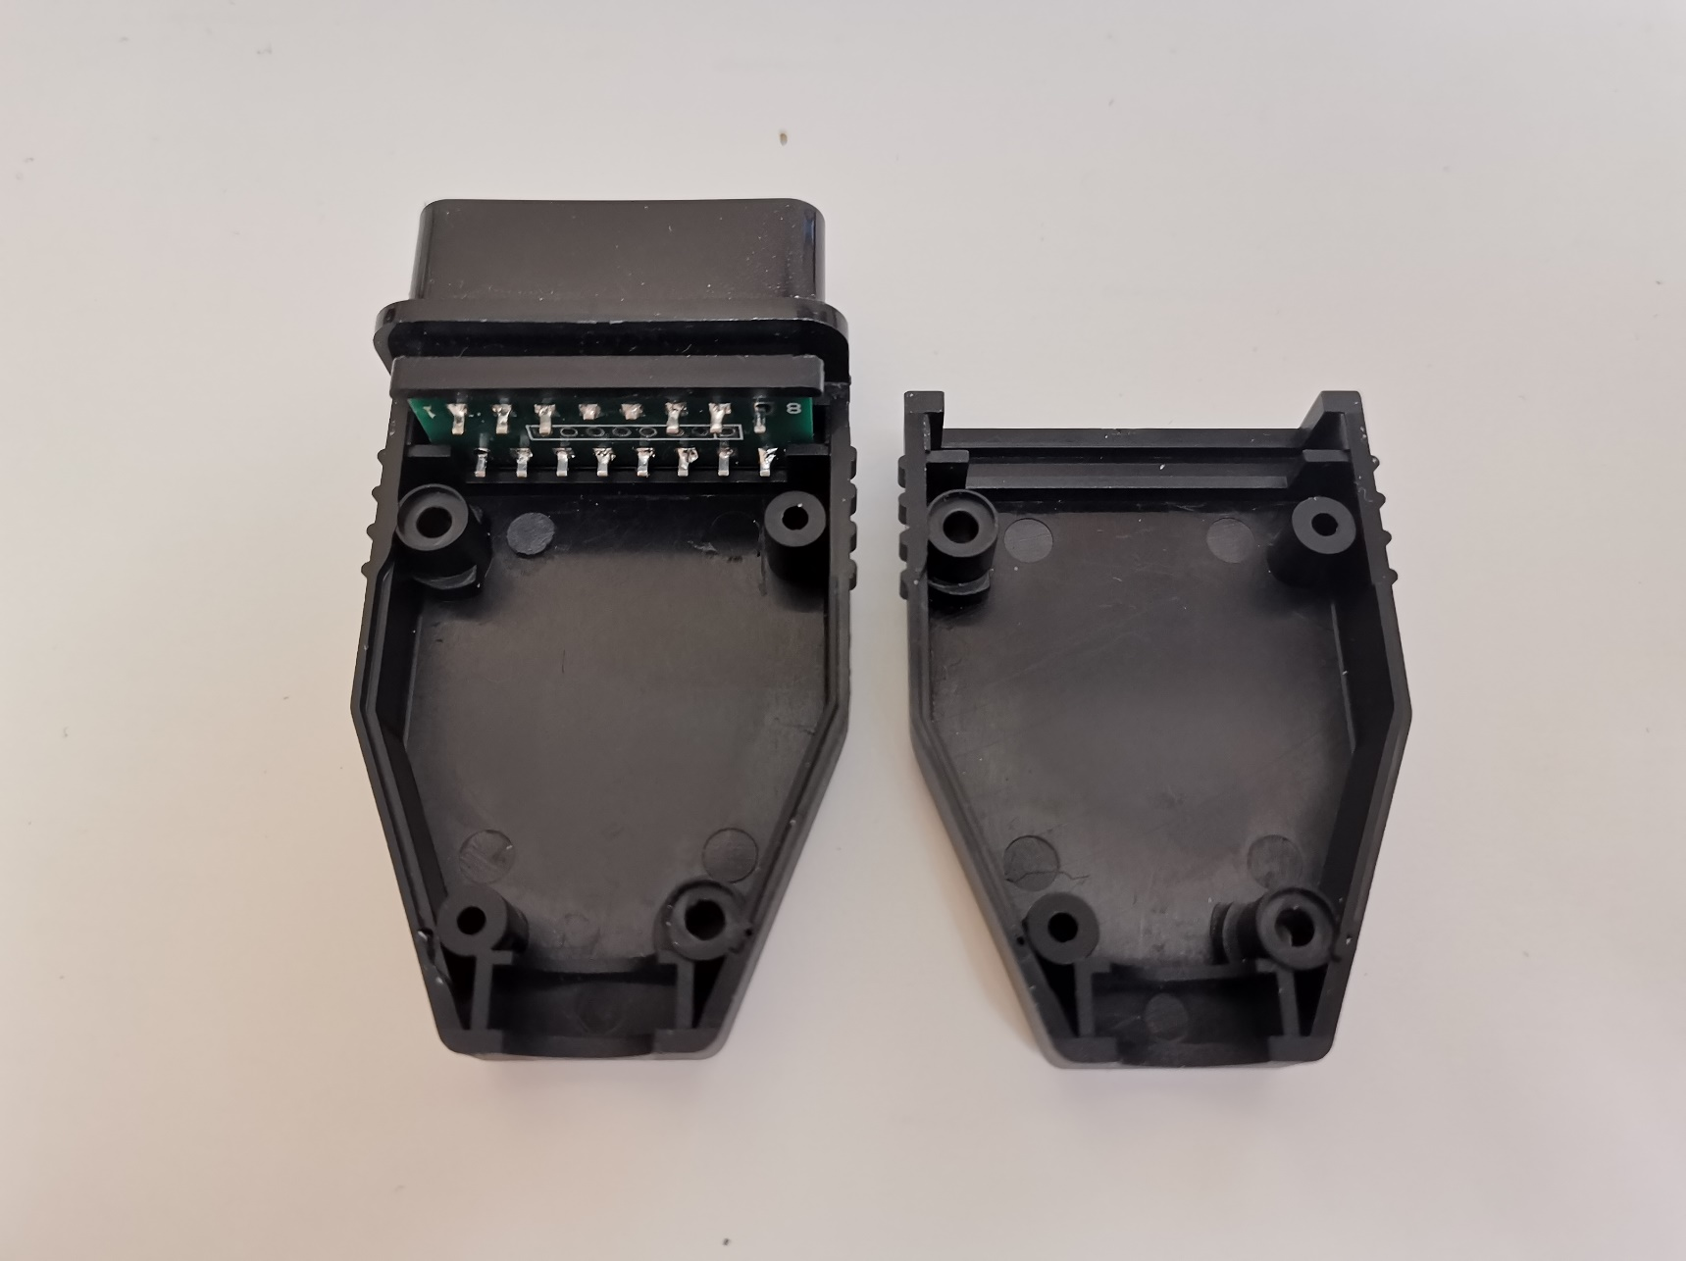  
Рисунок 10 – Корпус устройства

Из-за малых размеров печатной платы, было принято решение проектировать четырехслойную печатную плату. Это позволит уменьшить воздействие электромагнитных помех на цепи устройства.

При проектировании печатной платы в качестве обучающих материалов были использованы различные информационные интернет-ресурсы [16–19].

* + 1. Итог проектирования печатной платы

Результаты проектирования печатной платы в виде изображений трехмерной модели устройства: изометрия, вид сверху и вид снизу приведены на рисунках 11-12. Изображения верхних и нижних слоев печатной платы приведены на рисунке 13. Изображения внутренних слоёв не приводятся, так как представляют собой тривиальные слои с цепями питания устройства.

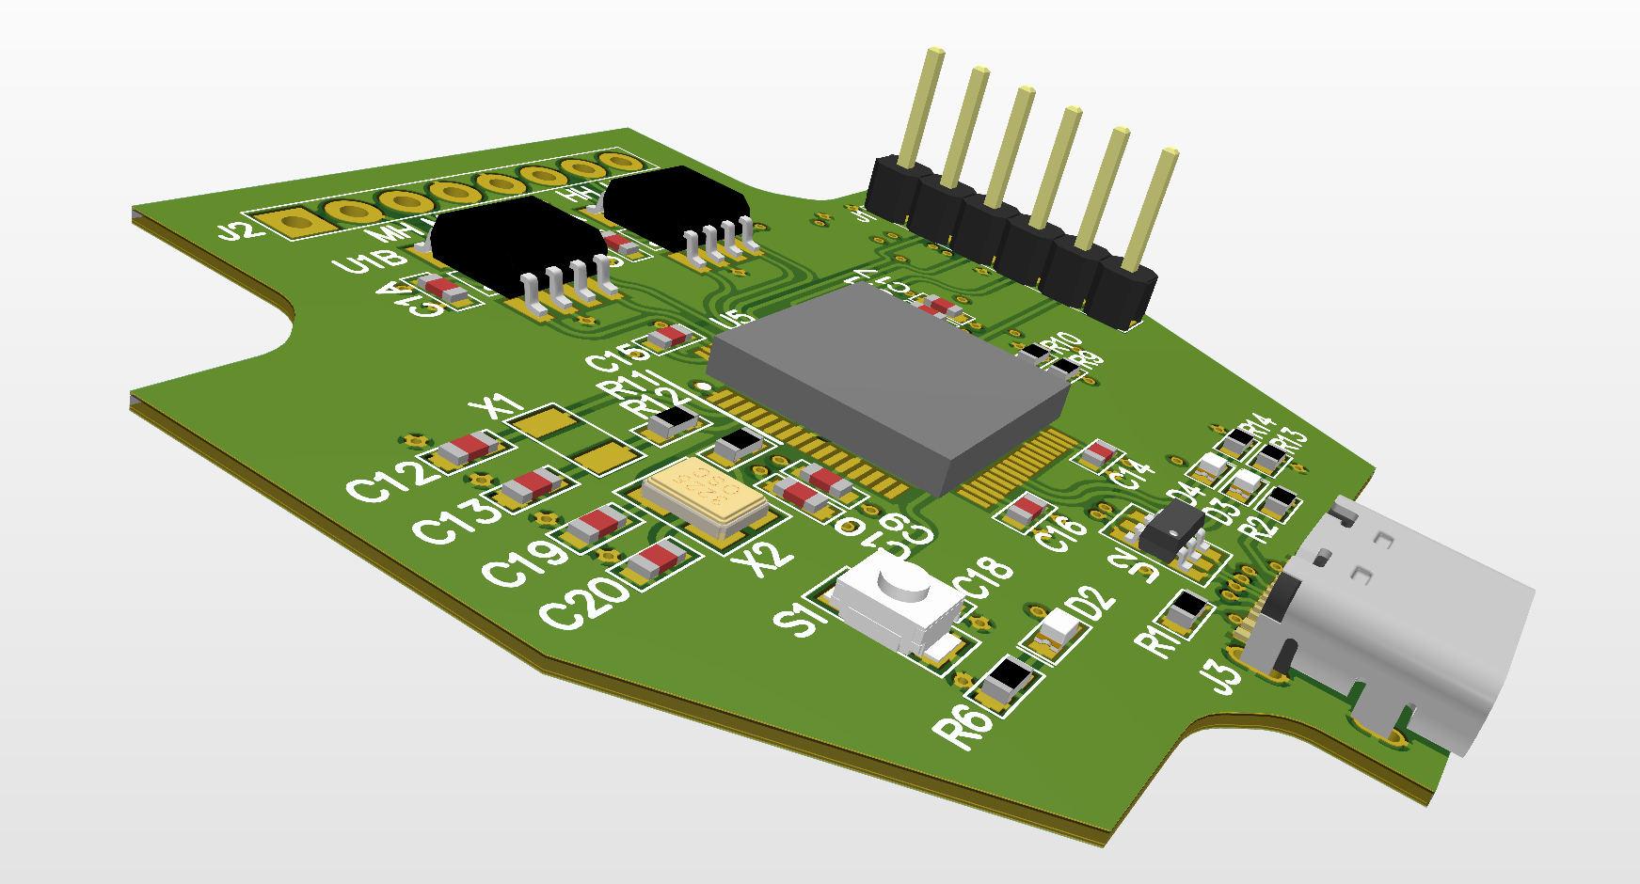  
Рисунок 11 – Изометрический вид

|  |  |
| --- | --- |
|  |  |

Рисунок 12 – Вид сверху и вид снизу

|  |  |
| --- | --- |
|  |  |

Рисунок 13 – Верхний и нижний слои печатной платы

* 1. Расчет потребляемой мощности

Для расчета потребляемой мощности необходимо определить потребление тока каждого узла устройства и его напряжение питания.

Потребляемую мощность ИС возьмем из соответствующих документов. Для подсчета потребления микроконтроллера учтем, что он работает на частоте 72 МГц.

Для определения потребляемой мощности аналоговыми элементами воспользуемся следующей формулой:

В таблице 2 приведены потребляемые составными частями устройства мощности.

Таблица 2 – Мощности, потребляемые составными частями устройства

|  |  |  |  |  |
| --- | --- | --- | --- | --- |
| Узел | Кол-во | Напряжение, В | Ток, мА | Мощность, мВт |
| STM32F105RB | 1 | 3,3 | 47,3 [4] | 156,09 |
| TJA1050T | 2 | 5 | 5 [5] | 50 |
| Светодиодный индикатор | 3 | 3,3 | 5 | 49,5 |
| Делитель напряжения USB | 1 | 5 | 0,05 | 0,25 |
| Делитель напряжения БС | 1 | 12,5 | 1 | 12,5 |

Суммарное потребление мВт.

* 1. Разработка ПО устройства
     1. Логическая структура программы

Согласно стандарту SAE J2534 производитель устройства обязан предоставить интерфейс взаимодействия ПЭВМ с диагностическими шинами автомобиля напрямую, без учета специфики какой-либо диагностической шины. Стандарт строго не регламентирует физический интерфейс взаимодействия с устройством, но описывает логический интерфейс, его функции и передаваемые параметры.

Так как стандарт предусматривает возможность взаимодействия устройства посредством различных интерфейсов передачи данных, целесообразно разработать единый программный интерфейс на уровне устройства для всех подобных интерфейсов.

Обработка запросов стандарта SAE J2534 производится единым образом для каждого вида диагностических шин автомобиля в модуле обработки команд.

Определение возможности применения конкретной функции к конкретному каналу передачи данных определяется модулем интерфейса данного канала.

* + 1. Модуль интерфейса

Модуль интерфейса преобразует запросы, передаваемые через конкретный интерфейс передачи данных, в запросы единого формата для модуля обработки данных.

Модуль интерфейса должен быть запрограммирован отдельно для каждого конкретного интерфейса передачи данных, так как каждый из них предусматривает собственный способ передачи команд устройству.

В ходе данной работы был реализован модуль интерфейса, реализующий обработку команд, поступающих через интерфейс USB 2.0. Для передачи данных по USB был использован класс VCP, как наиболее легкий для взаимодействия с ним пользователя, а не программы.

Он позволяет отправлять команды и принимать ответы устройства используя программу-терминал, позволяющую взаимодействовать с COM-портами ПЭВМ.

Схемы алгоритмов модуля интерфейса приведены на рисунке 14.

  
Рисунок 14 – Схема алгоритма работы интерфейса VCP

* + 1. Модуль обработки команд

Модуль обработки команд хранит в себе структуры модуля интерфейса взаимодействия и модулей интерфейсов диагностических шин. Он осуществляет передачу команд и возвращаемых значений между данными интерфейсами. Также он осуществляет первичную инициализацию данных модулей и последующий контроль за их работой с обработкой ошибок в случае их возникновения.

Данный модуль абстрагирован от конкретной реализации тех или иных модулей посредством общих интерфейсов взаимодействия с ними. Программист может реализовывать дополнительные интерфейсы без необходимости изменять код модуля обработки команд.

Схема алгоритма модуля обработки команд приведена на рисунке 15.

  
Рисунок 15 – Схема алгоритма модуля обработки команд

* + 1. Модуль интерфейса CAN

Модуль интерфейса CAN обрабатывает запросы настройки, передачи и приема данных от модуля обработки команд и обслуживает прерывания, вызываемые модулем CAN-контроллера. Таким образом он обеспечивает взаимодействие ПЭВМ с шиной CAN в автомобиле.

Схемы алгоритмов модуля интерфейса CAN приведены на рисунке 16.

  
Рисунок 16 – Схема алгоритма модуля интерфейса CAN

* 1. Интерфейс взаимодействия с устройством

Интерфейс взаимодействия с устройством реализован посредством отправки символьных строк через терминал COM-порта. В случае успешного выполнения команды устройство вернет ответ или сообщение об успешном выполнении, либо вернет код ошибки, которые определены в стандарте SAE J2534.

Список доступных команд и их параметры определены в стандарте, а формат их передачи на устройство приведен ниже:

<имя команды>

<имя команды> <параметр1>,<параметр2>, … , <параметр N>

Имя команды отделяется от передаваемых параметров пробелом, если таковые параметры имеются. Параметры разделяются между собой символом запятой. Конец команды обозначается символом возврата каретки с кодом 13.

Список имен команд приведен далее, а примеры использования команд описаны в приложении Г: connect, disconnect, readmsgs, writemsgs, startperiodicmsgs, stopperiodicmsgs, startmsgfilter, stopmsgfilter, setprogvoltage, readversion, getlasterror, ioctl.

1. Технологическая часть
   1. Используемые инструменты

При разработке устройства были использованы следующие программные средства:

* STM32CubeIDE – среда программной разработки для МК STM32,
* Altium Designer – САПР для проектирования радиоэлектронных средств,
* sPlan – программа для черчения схем и чертежей.

Из аппаратных средств использовались следующие:

* отладочная плата на базе МК STM32F401CC,
* программатор ST-link v2,
* модули шины CAN с контроллером MCP2515.
  1. Методы тестирования

Тестирование и отладка программного кода проводились с использованием макетной платы и программатора ST-link. На рисунке 17 изображена макетная плата, на которой производилась отладка ПО.

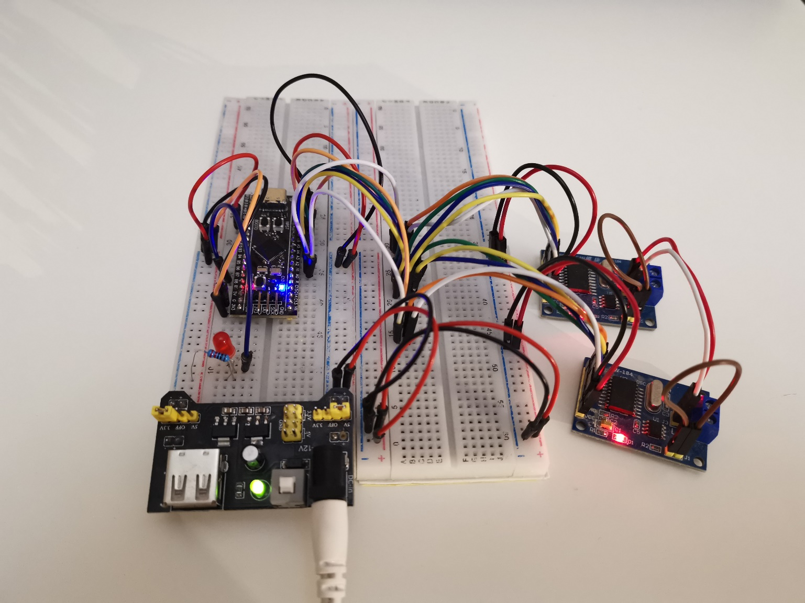  
Рисунок 17 – Отладочная макетная плата

Ядра ARM Cortex имеют встроенный интерфейс отладки с возможностью установки аппаратных и программных точек останова. Используя среду разработки STM32CubeIDE и программатор ST-link имеется возможность пошаговой отладки кода, просмотра содержимого регистров и значений переменных прямо на микроконтроллере.

Методом тестирования была выбрана ручная проверка корректности исполнения функций. Микроконтроллеру отправляются тестовые данные, ставится две точки останова: до входа в функцию и после выхода из неё. Две точки необходимы чтобы проверить корректность входных и выходных данных соответственно. Если была обнаружена ошибка в работе функции, тест перезапускается и производится полная пошаговая отладка функции с теми же входными данными. Пример проводимых тестов ПО устройства представлен на рисунке 18.

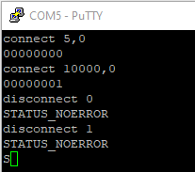  
Рисунок 18 – Тестирование программного обеспечения

* 1. Описание способа программирования

При разработке ПО устройства применялся метод внутрисхемного программирования, при котором для загрузки программного обеспечения МК не требуется его демонтаж с печатной платы.

Интерфейсом программирования выступал интерфейс SWD [20], который представляет собой в минимальной конфигурации две линии: линию тактирования и двунаправленную линию передачи данных. Также может быть применена отдельная линия для вывода отладочной информации во время работы МК.

Данный интерфейс является частью ядра ARM Cortex, что позволяет получить доступ к большинству ресурсов микроконтроллера. Функциональная диаграмма интерфейса SWD совмещенного с JTAG приведена на рисунке 19.

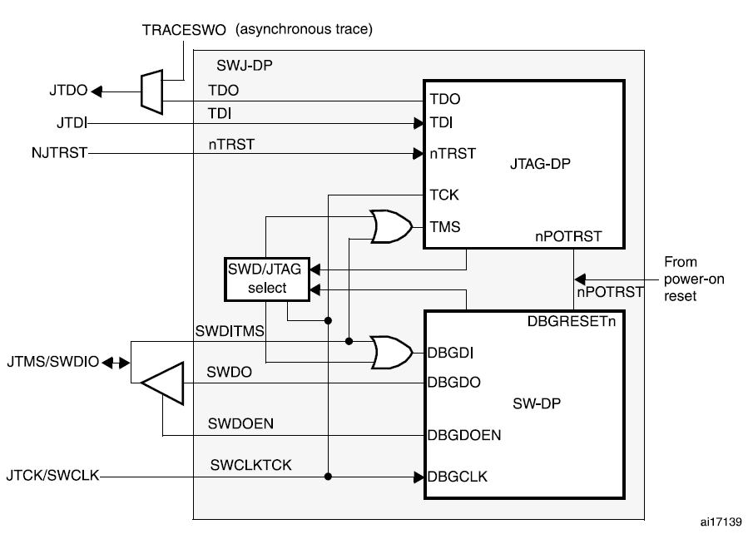  
Рисунок 19 – Функциональная диаграмма интерфейса отладки

ЗАКЛЮЧЕНИЕ

В ходе выполнения курсовой работы было разработано устройство-адаптер. Данное устройство способно взаимодействовать с ПЭВМ согласно стандарту SAE J2534; имеет интерфейс CAN, подключаемый к автомобилю через разъем J1962 и способно обеспечить взаимодействие ПЭВМ с диагностической шиной CAN автомобиля.

В результате проектирования разработаны электрические функциональная и принципиальная схемы, спроектирована печатная плата, а также написано и отлажено программное обеспечение устройства.

В результате проведенной работы спроектировано устройство, удовлетворяющее требованиям технического задания.

СПИСОК ИСПОЛЬЗОВАННЫХ ИСТОЧНИКОВ

1. SAE J2534:2002. Recommended Practice for Pass-Thru Vehicle Programming — URL: https://www.sae.org/standards/content/j2534\_200202/   
   (дата обращения: 04.09.2022).
2. ISO 11898-2:2016 Road vehicles – Controller area network (CAN) – Part 2: High-speed medium access unit. — URL: https://www.iso.org/standard/67244.html (дата обращения 17.09.2022).
3. ISO 15765-4:2021. Road vehicles — Diagnostic communication over Controller Area Network (DoCAN) — Part 4: Requirements for emissions-related systems. — URL: https://www.iso.org/standard/78384.html (дата обращения 17.09.2022).
4. STMicroelectronics. DS6014. STM32F105XX, STM32F107XX Datasheet. — URL: https://www.st.com/resource/en/datasheet/stm32f105rb.pdf (дата обращения 03.10.2022).
5. NXP. TJA1050T High speed CAN transceiver. Datasheet — URL: https://static.chipdip.ru/lib/205/DOC000205042.pdf (дата обращения 04.10.2022).
6. Texas Instruments. Linear and Switching Voltage Regulator Fundamentals — URL: https://www.ti.com/lit/an/snva558/snva558.pdf (дата обращения 25.09.2022).
7. Texas Instruments. LDO Basics. — URL: https://www.ti.com/lit/eb/slyy151a/slyy151a.pdf (дата обращения 25.09.2022).
8. STMicroelectronics. AN4879. USB hardware and PCB guidelines using STM32 MCUs. — URL: https://www.st.com/resource/en/application\_note/dm00296349-usb-hardware-and-pcb-guidelines-using-stm32-mcus-stmicroelectronics.pdf (дата обращения 20.09.2022).
9. USB Implementers Forum Official Website. — URL: https://www.usb.org/ (дата обращения 15.10.2022).
10. SAE J1962:2002. Diagnostic Connector. — URL: https://www.sae.org/standards/content/j1962\_201607/ (дата обращения 04.10.2022).
11. STMicroelectronics. AN2586. Getting started with STM32F10xxx hardware development. — URL: https://www.st.com/content/ccc/resource/technical/document/application\_note/6c/a3/24/49/a5/d4/4a/db/CD00164185.pdf/files/CD00164185.pdf/jcr:content/translations/en.CD00164185.pdf (дата обращения 15.10.2022).
12. Texas Instruments. TPS56320x Datasheet. — URL: https://www.ti.com/lit/gpn/tps563208 (дата обращения 16.11.2022).
13. STMicroelectronics. AN2867. Oscillator design guide for STM8AF/AL/S, STM32 MCUs and MPUs. — URL: https://www.st.com/resource/en/application\_note/cd00221665-oscillator-design-guide-for-stm8afals-stm32-mcus-and-mpus-stmicroelectronics.pdf (дата обращения 23.10.2022).
14. TAXM8M4RDBCCT2T Specifications. — URL: https://datasheet.lcsc.com/lcsc/1912111437\_TAE-Zhejiang-Abel-Elec-TAXM8M4RDBCCT2T\_C400090.pdf (дата обращения 25.10.2022).
15. NX3215SA Specifications — URL: https://datasheet.lcsc.com/lcsc/1810171130\_NDK-NX3215SA-32-768K-STD-MUA-14\_C156244.pdf (дата обращения 25.10.2022).
16. Altium Education. — URL: https://education.altium.com/ (дата обращения 24.09.2022).
17. Altium Academy Youtube channel. — URL: https://www.youtube.com/@AltiumAcademy (дата обращения 14.11.2022).
18. EEVblog Youtube channel. — URL: https://www.youtube.com/@EEVblog (дата обращения 13.11.2022).
19. Vladimir Medintsev Youtube channel — URL: https://www.youtube.com/@VladimirMedintsev (дата обращения 15.10.2022).
20. STMicroelectronics. RM0008. Reference manual. STM32F101xx, STM32F102xx, STM32F103xx, STM32F105xx and STM32F107xx advanced Arm®-based 32-bit MCUs — URL: https://www.st.com/resource/en/reference\_manual/cd00171190-stm32f101xx-stm32f102xx-stm32f103xx-stm32f105xx-and-stm32f107xx-advanced-arm-based-32-bit-mcus-stmicroelectronics.pdf (дата обращения 18.09.2022).

ПРИЛОЖЕНИЕ А  
Схема электрическая функциональная

ПРИЛОЖЕНИЕ Б  
Схема электрическая принципиальная

ПРИЛОЖЕНИЕ В  
Перечень элементов

ПРИЛОЖЕНИЕ Г  
Описание интерфейса взаимодействия с устройством

Список команд, формат их использования и формат возвращаемых значений приведены в таблице Г1.

Таблица Г1 – Интерфейс взаимодействия с устройством

|  |  |  |
| --- | --- | --- |
| 1 | Команда | PassThruConnect |
|  | Входной синтаксис | connect 5,c001 (ProtocolID, Flags) |
|  | Выходной синтаксис | 1 (ChannelID) / NOT\_SUPPORTED (Error Code) |
|  |  |  |
| 2 | Команда | PassThruDisconnect |
|  | Входной синтаксис | disconnect 1 (ChannelID) |
|  | Выходной синтаксис | OK (Error Code) |
|  |  |  |
| 3 | Команда | PassThruReadMsgs |
|  | Входной синтаксис | readmsgs 1,2,10 (ChannelID, NumMsgs, Timeout) |
|  | Выходной синтаксис | Сообщения протокола, разделенные '\r' / ERROR (Error Code) |
|  |  |  |
| 4 | Команда | PassThruWriteMsgs |
|  | Входной синтаксис | writemsgs 1,01A4C3D29D93F2A000C (ChannelID, Msg) |
|  | Выходной синтаксис | OK (Error Code) |
|  | Ограничения | Нет возможности отправить несколько сообщений за раз |
|  |  |  |
| 5 | Команда | PassThruStartPeriodicMsg |
|  | Входной синтаксис | startperiodicmsgs 1,01A4C3D29D93F2A000C,100 (ChannelID, Msg, TimeInterval) |
|  | Выходной синтаксис | 3 (MsgID) / ERROR (Error Code) |
|  |  |  |
| 6 | Команда | PassThruStopPeriodicMsg |
|  | Входной синтаксис | stopperiodicmsgs 1,3 (ChannelID, MsgID) |
|  | Выходной синтаксис | OK (Error Code) |
|  |  |  |

Продолжение таблицы Г1

|  |  |  |
| --- | --- | --- |
| 7 | Команда | PassThruStartMsgFilter |
|  | Входной синтаксис | startmsgfilter 1,0,21df432ab432,2123afc321,21ad3424 (ChannelID, FilterType, MaskMsg, PatternMsg, FlowControlMsg) |
|  | Выходной синтаксис | 5 (MsgID) / ERROR (Error Code) |
|  |  |  |
| 8 | Команда | PassThruStopMsgFilter |
|  | Входной синтаксис | stopmsgfilter 1,5 (ChannelID, MsgID) |
|  | Выходной синтаксис | OK (Error Code) |
|  |  |  |
| 9 | Команда | PassThruSetProgrammingVoltage |
|  | Входной синтаксис | setprogvoltage 6,20000 (PinNumber, Voltage) |
|  | Выходной синтаксис | OK (Error Code) |
|  |  |  |
| 10 | Команда | PassThruReadVersion |
|  | Входной синтаксис | readversion |
|  | Выходной синтаксис | Строка версии программного обеспечения / ERROR (Error Code) |
|  |  |  |
| 11 | Команда | PassThruGetLastError |
|  | Входной синтаксис | getlasterror |
|  | Выходной синтаксис | Строка ошибки / ERROR (Error Code) |
|  |  |  |
| 12 | Команда | PassThruIoctl |
|  | Входной синтаксис | ioctl 1,7,9032ad214f (ChannelID, IoctlID, Input) |
|  | Выходной синтаксис | Выходная структура / ERROR (Error Code) |
|  |  |  |
| 12.1 | Команда | PassThruIoctl (GET\_CONFIG) |
|  | Входной синтаксис | ioctl 1,1,5,2,3,5,6,9 (количество и список запрашиваемых параметров) |
|  | Выходной синтаксис | Список параметров, разделенные '\r' / ERROR (Error Code) |
|  |  |  |
| 12.2 | Команда | PassThruIoctl (SET\_CONFIG) |
|  | Входной синтаксис | ioctl 1,2,5,2,500,3,200,5,600,6,1,9,0 (количество пар, параметров и значений) |
|  | Выходной синтаксис | OK (Error Code) |

ПРИЛОЖЕНИЕ Д  
Исходный код программы

**main.h**

/\* Define to prevent recursive inclusion -------------------------------------\*/

**#ifndef** \_\_MAIN\_H

**#define** \_\_MAIN\_H

**#ifdef** \_\_cplusplus

**extern** "C" {

**#endif**

/\* Includes ------------------------------------------------------------------\*/

**#include** "stm32f4xx\_hal.h"

/\* Private includes ----------------------------------------------------------\*/

/\* USER CODE BEGIN Includes \*/

/\* USER CODE END Includes \*/

/\* Exported types ------------------------------------------------------------\*/

/\* USER CODE BEGIN ET \*/

/\* USER CODE END ET \*/

/\* Exported constants --------------------------------------------------------\*/

/\* USER CODE BEGIN EC \*/

/\* USER CODE END EC \*/

/\* Exported macro ------------------------------------------------------------\*/

/\* USER CODE BEGIN EM \*/

/\* USER CODE END EM \*/

/\* Exported functions prototypes ---------------------------------------------\*/

**void** **Error\_Handler**(**void**);

/\* USER CODE BEGIN EFP \*/

/\* USER CODE END EFP \*/

/\* Private defines -----------------------------------------------------------\*/

**#define** USER\_LED\_Pin GPIO\_PIN\_13

**#define** USER\_LED\_GPIO\_Port GPIOC

**#define** USER\_BTN\_Pin GPIO\_PIN\_0

**#define** USER\_BTN\_GPIO\_Port GPIOA

**#define** CAN1\_CS\_Pin GPIO\_PIN\_1

**#define** CAN1\_CS\_GPIO\_Port GPIOA

**#define** CAN2\_CS\_Pin GPIO\_PIN\_2

**#define** CAN2\_CS\_GPIO\_Port GPIOA

**#define** CAN1\_INT\_Pin GPIO\_PIN\_0

**#define** CAN1\_INT\_GPIO\_Port GPIOB

**#define** CAN1\_INT\_EXTI\_IRQn EXTI0\_IRQn

**#define** CAN2\_INT\_Pin GPIO\_PIN\_1

**#define** CAN2\_INT\_GPIO\_Port GPIOB

**#define** CAN2\_INT\_EXTI\_IRQn EXTI1\_IRQn

**#define** ERROR\_LED\_Pin GPIO\_PIN\_7

**#define** ERROR\_LED\_GPIO\_Port GPIOB

/\* USER CODE BEGIN Private defines \*/

/\* USER CODE END Private defines \*/

**#ifdef** \_\_cplusplus

}

**#endif**

**#endif** /\* \_\_MAIN\_H \*/

**main.c**

/\* USER CODE BEGIN Header \*/

/\* USER CODE END Header \*/

/\* Includes ------------------------------------------------------------------\*/

**#include** "main.h"

**#include** "usb\_vcp/usb\_device.h"

/\* Private includes ----------------------------------------------------------\*/

/\* USER CODE BEGIN Includes \*/

**#include** "Button.h"

**#include** "PassThru/PassThruCore.h"

/\* USER CODE END Includes \*/

/\* Private typedef -----------------------------------------------------------\*/

/\* USER CODE BEGIN PTD \*/

/\* USER CODE END PTD \*/

/\* Private define ------------------------------------------------------------\*/

/\* USER CODE BEGIN PD \*/

/\* USER CODE END PD \*/

/\* Private macro -------------------------------------------------------------\*/

/\* USER CODE BEGIN PM \*/

/\* USER CODE END PM \*/

/\* Private variables ---------------------------------------------------------\*/

RTC\_HandleTypeDef hrtc;

SPI\_HandleTypeDef hspi1;

/\* USER CODE BEGIN PV \*/

// User LED Variables

uint32\_t ledTimer = 0;

uint32\_t ledDuty = 512;

uint32\_t ledPwmCounter = 0U;

uint32\_t ledDutyTimer = 0;

uint32\_t dutyDirection = 1;

uint32\_t ledMode = 0;

Button\_TypeDef user\_btn;

/\* USER CODE END PV \*/

/\* Private function prototypes -----------------------------------------------\*/

**void** **SystemClock\_Config**(**void**);

**static** **void** **MX\_GPIO\_Init**(**void**);

**static** **void** **MX\_RTC\_Init**(**void**);

**static** **void** **MX\_SPI1\_Init**(**void**);

/\* USER CODE BEGIN PFP \*/

**static** **void** **User\_LED\_Init**();

**static** **void** **breatheTick**();

/\* USER CODE END PFP \*/

/\* Private user code ---------------------------------------------------------\*/

/\* USER CODE BEGIN 0 \*/

/\* USER CODE END 0 \*/

/\*\*

\* @brief The application entry point.

\* @retval int

\*/

**int** **main**(**void**)

{

/\* USER CODE BEGIN 1 \*/

/\* USER CODE END 1 \*/

/\* MCU Configuration--------------------------------------------------------\*/

/\* Reset of all peripherals, Initializes the Flash interface and the Systick. \*/

HAL\_Init();

/\* USER CODE BEGIN Init \*/

/\* USER CODE END Init \*/

/\* Configure the system clock \*/

SystemClock\_Config();

/\* USER CODE BEGIN SysInit \*/

/\* USER CODE END SysInit \*/

/\* Initialize all configured peripherals \*/

MX\_GPIO\_Init();

MX\_RTC\_Init();

MX\_SPI1\_Init();

MX\_USB\_DEVICE\_Init();

/\* USER CODE BEGIN 2 \*/

// Initialize device modules

PassThru\_init(&hspi1);

User\_LED\_Init();

Btn\_Init(&user\_btn, USER\_BTN\_GPIO\_Port, USER\_BTN\_Pin, *GPIO\_PIN\_RESET*);

/\* USER CODE END 2 \*/

/\* Infinite loop \*/

/\* USER CODE BEGIN WHILE \*/

**while** (1)

{

**if** (Btn\_Check(&user\_btn)) {

ledMode = !ledMode;

}

breatheTick();

PassThru\_tick();

/\* USER CODE END WHILE \*/

/\* USER CODE BEGIN 3 \*/

}

/\* USER CODE END 3 \*/

}

/\*\*

\* @brief System Clock Configuration

\* @retval None

\*/

**void** **SystemClock\_Config**(**void**)

{

RCC\_OscInitTypeDef RCC\_OscInitStruct = {0};

RCC\_ClkInitTypeDef RCC\_ClkInitStruct = {0};

/\*\* Configure the main internal regulator output voltage

\*/

\_\_HAL\_RCC\_PWR\_CLK\_ENABLE();

\_\_HAL\_PWR\_VOLTAGESCALING\_CONFIG(PWR\_REGULATOR\_VOLTAGE\_SCALE2);

/\*\* Initializes the RCC Oscillators according to the specified parameters

\* in the RCC\_OscInitTypeDef structure.

\*/

RCC\_OscInitStruct.OscillatorType = RCC\_OSCILLATORTYPE\_HSE|RCC\_OSCILLATORTYPE\_LSE;

RCC\_OscInitStruct.HSEState = RCC\_HSE\_ON;

RCC\_OscInitStruct.LSEState = RCC\_LSE\_ON;

RCC\_OscInitStruct.PLL.PLLState = RCC\_PLL\_ON;

RCC\_OscInitStruct.PLL.PLLSource = RCC\_PLLSOURCE\_HSE;

RCC\_OscInitStruct.PLL.PLLM = 25;

RCC\_OscInitStruct.PLL.PLLN = 144;

RCC\_OscInitStruct.PLL.PLLP = RCC\_PLLP\_DIV2;

RCC\_OscInitStruct.PLL.PLLQ = 3;

**if** (HAL\_RCC\_OscConfig(&RCC\_OscInitStruct) != *HAL\_OK*)

{

Error\_Handler();

}

/\*\* Initializes the CPU, AHB and APB buses clocks

\*/

RCC\_ClkInitStruct.ClockType = RCC\_CLOCKTYPE\_HCLK|RCC\_CLOCKTYPE\_SYSCLK

|RCC\_CLOCKTYPE\_PCLK1|RCC\_CLOCKTYPE\_PCLK2;

RCC\_ClkInitStruct.SYSCLKSource = RCC\_SYSCLKSOURCE\_PLLCLK;

RCC\_ClkInitStruct.AHBCLKDivider = RCC\_SYSCLK\_DIV1;

RCC\_ClkInitStruct.APB1CLKDivider = RCC\_HCLK\_DIV2;

RCC\_ClkInitStruct.APB2CLKDivider = RCC\_HCLK\_DIV1;

**if** (HAL\_RCC\_ClockConfig(&RCC\_ClkInitStruct, FLASH\_LATENCY\_2) != *HAL\_OK*)

{

Error\_Handler();

}

}

/\*\*

\* @brief RTC Initialization Function

\* @param None

\* @retval None

\*/

**static** **void** **MX\_RTC\_Init**(**void**)

{

/\* USER CODE BEGIN RTC\_Init 0 \*/

/\* USER CODE END RTC\_Init 0 \*/

/\* USER CODE BEGIN RTC\_Init 1 \*/

/\* USER CODE END RTC\_Init 1 \*/

/\*\* Initialize RTC Only

\*/

hrtc.Instance = RTC;

hrtc.Init.HourFormat = RTC\_HOURFORMAT\_24;

hrtc.Init.AsynchPrediv = 127;

hrtc.Init.SynchPrediv = 255;

hrtc.Init.OutPut = RTC\_OUTPUT\_DISABLE;

hrtc.Init.OutPutPolarity = RTC\_OUTPUT\_POLARITY\_HIGH;

hrtc.Init.OutPutType = RTC\_OUTPUT\_TYPE\_OPENDRAIN;

**if** (HAL\_RTC\_Init(&hrtc) != *HAL\_OK*)

{

Error\_Handler();

}

/\* USER CODE BEGIN RTC\_Init 2 \*/

/\* USER CODE END RTC\_Init 2 \*/

}

/\*\*

\* @brief SPI1 Initialization Function

\* @param None

\* @retval None

\*/

**static** **void** **MX\_SPI1\_Init**(**void**)

{

/\* USER CODE BEGIN SPI1\_Init 0 \*/

/\* USER CODE END SPI1\_Init 0 \*/

/\* USER CODE BEGIN SPI1\_Init 1 \*/

/\* USER CODE END SPI1\_Init 1 \*/

/\* SPI1 parameter configuration\*/

hspi1.Instance = SPI1;

hspi1.Init.Mode = SPI\_MODE\_MASTER;

hspi1.Init.Direction = SPI\_DIRECTION\_2LINES;

hspi1.Init.DataSize = SPI\_DATASIZE\_8BIT;

hspi1.Init.CLKPolarity = SPI\_POLARITY\_LOW;

hspi1.Init.CLKPhase = SPI\_PHASE\_1EDGE;

hspi1.Init.NSS = SPI\_NSS\_SOFT;

hspi1.Init.BaudRatePrescaler = SPI\_BAUDRATEPRESCALER\_8;

hspi1.Init.FirstBit = SPI\_FIRSTBIT\_MSB;

hspi1.Init.TIMode = SPI\_TIMODE\_DISABLE;

hspi1.Init.CRCCalculation = SPI\_CRCCALCULATION\_DISABLE;

hspi1.Init.CRCPolynomial = 10;

**if** (HAL\_SPI\_Init(&hspi1) != *HAL\_OK*)

{

Error\_Handler();

}

/\* USER CODE BEGIN SPI1\_Init 2 \*/

/\* USER CODE END SPI1\_Init 2 \*/

}

/\*\*

\* @brief GPIO Initialization Function

\* @param None

\* @retval None

\*/

**static** **void** **MX\_GPIO\_Init**(**void**)

{

GPIO\_InitTypeDef GPIO\_InitStruct = {0};

/\* GPIO Ports Clock Enable \*/

\_\_HAL\_RCC\_GPIOC\_CLK\_ENABLE();

\_\_HAL\_RCC\_GPIOH\_CLK\_ENABLE();

\_\_HAL\_RCC\_GPIOA\_CLK\_ENABLE();

\_\_HAL\_RCC\_GPIOB\_CLK\_ENABLE();

/\*Configure GPIO pin Output Level \*/

HAL\_GPIO\_WritePin(USER\_LED\_GPIO\_Port, USER\_LED\_Pin, *GPIO\_PIN\_SET*);

/\*Configure GPIO pin Output Level \*/

HAL\_GPIO\_WritePin(GPIOA, CAN1\_CS\_Pin|CAN2\_CS\_Pin, *GPIO\_PIN\_SET*);

/\*Configure GPIO pin Output Level \*/

HAL\_GPIO\_WritePin(ERROR\_LED\_GPIO\_Port, ERROR\_LED\_Pin, *GPIO\_PIN\_SET*);

/\*Configure GPIO pin : USER\_LED\_Pin \*/

GPIO\_InitStruct.Pin = USER\_LED\_Pin;

GPIO\_InitStruct.Mode = GPIO\_MODE\_OUTPUT\_OD;

GPIO\_InitStruct.Pull = GPIO\_NOPULL;

GPIO\_InitStruct.Speed = GPIO\_SPEED\_FREQ\_LOW;

HAL\_GPIO\_Init(USER\_LED\_GPIO\_Port, &GPIO\_InitStruct);

/\*Configure GPIO pin : USER\_BTN\_Pin \*/

GPIO\_InitStruct.Pin = USER\_BTN\_Pin;

GPIO\_InitStruct.Mode = GPIO\_MODE\_INPUT;

GPIO\_InitStruct.Pull = GPIO\_PULLUP;

HAL\_GPIO\_Init(USER\_BTN\_GPIO\_Port, &GPIO\_InitStruct);

/\*Configure GPIO pins : CAN1\_CS\_Pin CAN2\_CS\_Pin \*/

GPIO\_InitStruct.Pin = CAN1\_CS\_Pin|CAN2\_CS\_Pin;

GPIO\_InitStruct.Mode = GPIO\_MODE\_OUTPUT\_PP;

GPIO\_InitStruct.Pull = GPIO\_NOPULL;

GPIO\_InitStruct.Speed = GPIO\_SPEED\_FREQ\_LOW;

HAL\_GPIO\_Init(GPIOA, &GPIO\_InitStruct);

/\*Configure GPIO pins : CAN1\_INT\_Pin CAN2\_INT\_Pin \*/

GPIO\_InitStruct.Pin = CAN1\_INT\_Pin|CAN2\_INT\_Pin;

GPIO\_InitStruct.Mode = GPIO\_MODE\_IT\_FALLING;

GPIO\_InitStruct.Pull = GPIO\_NOPULL;

HAL\_GPIO\_Init(GPIOB, &GPIO\_InitStruct);

/\*Configure GPIO pin : ERROR\_LED\_Pin \*/

GPIO\_InitStruct.Pin = ERROR\_LED\_Pin;

GPIO\_InitStruct.Mode = GPIO\_MODE\_OUTPUT\_OD;

GPIO\_InitStruct.Pull = GPIO\_NOPULL;

GPIO\_InitStruct.Speed = GPIO\_SPEED\_FREQ\_LOW;

HAL\_GPIO\_Init(ERROR\_LED\_GPIO\_Port, &GPIO\_InitStruct);

/\* EXTI interrupt init\*/

HAL\_NVIC\_SetPriority(*EXTI0\_IRQn*, 0, 0);

HAL\_NVIC\_SetPriority(*EXTI1\_IRQn*, 0, 0);

}

/\* USER CODE BEGIN 4 \*/

**static** **void** **User\_LED\_Init**()

{

ledTimer = HAL\_GetTick();

ledDutyTimer = HAL\_GetTick();

}

**static** **void** **breatheTick**()

{

**if** (ledMode == 0) {

// имитация аппаратного счетчика

++ledPwmCounter;

**if** (ledPwmCounter > 1023) {

ledPwmCounter = 0;

}

// изменение коэффициента заполнения Ш�?М раз в 1 мс

**if** (ledDutyTimer + 1 < HAL\_GetTick()) {

ledDutyTimer = HAL\_GetTick();

**if** ((ledDuty == 0) || (ledDuty == 1023)) {

dutyDirection = !dutyDirection;

}

ledDuty += (dutyDirection) ? 1 : -1;

}

// установка состояния выхода в зависимости от текущего состояния счетчика и коэффициента заполнения

HAL\_GPIO\_WritePin(USER\_LED\_GPIO\_Port, USER\_LED\_Pin, (ledPwmCounter < ledDuty) ? *GPIO\_PIN\_RESET* : *GPIO\_PIN\_SET*);

} **else** {

**if** (ledTimer + 500 < HAL\_GetTick()){

HAL\_GPIO\_TogglePin(USER\_LED\_GPIO\_Port, USER\_LED\_Pin);

ledTimer = HAL\_GetTick();

}

}

}

/\* USER CODE END 4 \*/

/\*\*

\* @brief This function is executed in case of error occurrence.

\* @retval None

\*/

**void** **Error\_Handler**(**void**)

{

/\* USER CODE BEGIN Error\_Handler\_Debug \*/

/\* User can add his own implementation to report the HAL error return state \*/

\_\_disable\_irq();

HAL\_GPIO\_WritePin(ERROR\_LED\_GPIO\_Port, ERROR\_LED\_Pin, *GPIO\_PIN\_RESET*);

**while** (1)

{

}

/\* USER CODE END Error\_Handler\_Debug \*/

}

**#ifdef** USE\_FULL\_ASSERT

/\*\*

\* @brief Reports the name of the source file and the source line number

\* where the assert\_param error has occurred.

\* @param file: pointer to the source file name

\* @param line: assert\_param error line source number

\* @retval None

\*/

**void** assert\_failed(uint8\_t \*file, uint32\_t line)

{

/\* USER CODE BEGIN 6 \*/

/\* User can add his own implementation to report the file name and line number,

ex: printf("Wrong parameters value: file %s on line %d\r\n", file, line) \*/

/\* USER CODE END 6 \*/

}

**#endif** /\* USE\_FULL\_ASSERT \*/

**usbd\_cdc\_if.h**

/\* USER CODE BEGIN Header \*/

/\* USER CODE END Header \*/

/\* Define to prevent recursive inclusion -------------------------------------\*/

**#ifndef** \_\_USBD\_CDC\_IF\_H\_\_

**#define** \_\_USBD\_CDC\_IF\_H\_\_

**#ifdef** \_\_cplusplus

**extern** "C" {

**#endif**

/\* Includes ------------------------------------------------------------------\*/

**#include** <usb\_vcp/usblib/cdc/usbd\_cdc.h>

/\* USER CODE BEGIN INCLUDE \*/

/\* USER CODE END INCLUDE \*/

/\*\* @addtogroup STM32\_USB\_OTG\_DEVICE\_LIBRARY

\* @brief For Usb device.

\* @{

\*/

/\*\* @defgroup USBD\_CDC\_IF USBD\_CDC\_IF

\* @brief Usb VCP device module

\* @{

\*/

/\*\* @defgroup USBD\_CDC\_IF\_Exported\_Defines USBD\_CDC\_IF\_Exported\_Defines

\* @brief Defines.

\* @{

\*/

/\* Define size for the receive and transmit buffer over CDC \*/

**#define** APP\_RX\_DATA\_SIZE 1000

**#define** APP\_TX\_DATA\_SIZE 1000

/\* USER CODE BEGIN EXPORTED\_DEFINES \*/

**#define** COMMAND\_BUF\_SIZE 1024

**#define** COMMAND\_DELIMITER\_SYMB '\r'

/\* USER CODE END EXPORTED\_DEFINES \*/

/\*\*

\* @}

\*/

/\*\* @defgroup USBD\_CDC\_IF\_Exported\_Types USBD\_CDC\_IF\_Exported\_Types

\* @brief Types.

\* @{

\*/

/\* USER CODE BEGIN EXPORTED\_TYPES \*/

**typedef** **enum**

{

*BUF\_OK* = 0U,

*BUF\_FULL*,

*BUF\_NOTENOUGHSPACE*,

*BUF\_NOMSGAVAIL*

} BufStatusTypeDef;

/\* USER CODE END EXPORTED\_TYPES \*/

/\*\*

\* @}

\*/

/\*\* @defgroup USBD\_CDC\_IF\_Exported\_Macros USBD\_CDC\_IF\_Exported\_Macros

\* @brief Aliases.

\* @{

\*/

/\* USER CODE BEGIN EXPORTED\_MACRO \*/

/\* USER CODE END EXPORTED\_MACRO \*/

/\*\*

\* @}

\*/

/\*\* @defgroup USBD\_CDC\_IF\_Exported\_Variables USBD\_CDC\_IF\_Exported\_Variables

\* @brief Public variables.

\* @{

\*/

/\*\* CDC Interface callback. \*/

**extern** USBD\_CDC\_ItfTypeDef USBD\_Interface\_fops\_FS;

/\* USER CODE BEGIN EXPORTED\_VARIABLES \*/

/\* USER CODE END EXPORTED\_VARIABLES \*/

/\*\*

\* @}

\*/

/\*\* @defgroup USBD\_CDC\_IF\_Exported\_FunctionsPrototype USBD\_CDC\_IF\_Exported\_FunctionsPrototype

\* @brief Public functions declaration.

\* @{

\*/

uint8\_t **CDC\_Transmit\_FS**(uint8\_t\* Buf, uint16\_t Len);

/\* USER CODE BEGIN EXPORTED\_FUNCTIONS \*/

uint8\_t **Com\_Msg\_Available**();

uint8\_t **Com\_Read\_Msg**(uint8\_t \*buf, uint16\_t len, uint16\_t \*msgLen);

**void** **Com\_Buf\_Reset**();

/\* USER CODE END EXPORTED\_FUNCTIONS \*/

**#ifdef** \_\_cplusplus

}

**#endif**

**#endif** /\* \_\_USBD\_CDC\_IF\_H\_\_ \*/

**usb\_cdc\_if.c**

/\* USER CODE BEGIN Header \*/

/\* USER CODE END Header \*/

/\* Includes ------------------------------------------------------------------\*/

**#include** <usb\_vcp/usbd\_cdc\_if.h>

/\* USER CODE BEGIN INCLUDE \*/

/\* USER CODE END INCLUDE \*/

/\* Private typedef -----------------------------------------------------------\*/

/\* Private define ------------------------------------------------------------\*/

/\* Private macro -------------------------------------------------------------\*/

/\* USER CODE BEGIN PV \*/

/\* Private variables ---------------------------------------------------------\*/

/\* USER CODE END PV \*/

/\*\* @addtogroup STM32\_USB\_OTG\_DEVICE\_LIBRARY

\* @brief Usb device library.

\* @{

\*/

/\*\* @addtogroup USBD\_CDC\_IF

\* @{

\*/

/\*\* @defgroup USBD\_CDC\_IF\_Private\_TypesDefinitions USBD\_CDC\_IF\_Private\_TypesDefinitions

\* @brief Private types.

\* @{

\*/

/\* USER CODE BEGIN PRIVATE\_TYPES \*/

**typedef** **struct** {

uint16\_t firstChar;

uint16\_t lastChar;

uint8\_t noMessages;

uint8\_t empty;

int16\_t nextMessageEnd;

uint8\_t buf[COMMAND\_BUF\_SIZE];

} ComMsgBuf;

/\* USER CODE END PRIVATE\_TYPES \*/

/\*\*

\* @}

\*/

/\*\* @defgroup USBD\_CDC\_IF\_Private\_Defines USBD\_CDC\_IF\_Private\_Defines

\* @brief Private defines.

\* @{

\*/

/\* USER CODE BEGIN PRIVATE\_DEFINES \*/

/\* USER CODE END PRIVATE\_DEFINES \*/

/\*\*

\* @}

\*/

/\*\* @defgroup USBD\_CDC\_IF\_Private\_Macros USBD\_CDC\_IF\_Private\_Macros

\* @brief Private macros.

\* @{

\*/

/\* USER CODE BEGIN PRIVATE\_MACRO \*/

/\* USER CODE END PRIVATE\_MACRO \*/

/\*\*

\* @}

\*/

/\*\* @defgroup USBD\_CDC\_IF\_Private\_Variables USBD\_CDC\_IF\_Private\_Variables

\* @brief Private variables.

\* @{

\*/

/\* Create buffer for reception and transmission \*/

/\* It's up to user to redefine and/or remove those define \*/

/\*\* Received data over USB are stored in this buffer \*/

uint8\_t UserRxBufferFS[APP\_RX\_DATA\_SIZE];

/\*\* Data to send over USB CDC are stored in this buffer \*/

uint8\_t UserTxBufferFS[APP\_TX\_DATA\_SIZE];

/\* USER CODE BEGIN PRIVATE\_VARIABLES \*/

ComMsgBuf msgBuf =

{

0, // firstChar

0, // lastChar

1, // noMessages

1, // empty

-1, // nextMessageEnd

{ '\0' } // buf

};

/\* USER CODE END PRIVATE\_VARIABLES \*/

/\*\*

\* @}

\*/

/\*\* @defgroup USBD\_CDC\_IF\_Exported\_Variables USBD\_CDC\_IF\_Exported\_Variables

\* @brief Public variables.

\* @{

\*/

**extern** USBD\_HandleTypeDef hUsbDeviceFS;

/\* USER CODE BEGIN EXPORTED\_VARIABLES \*/

/\* USER CODE END EXPORTED\_VARIABLES \*/

/\*\*

\* @}

\*/

/\*\* @defgroup USBD\_CDC\_IF\_Private\_FunctionPrototypes USBD\_CDC\_IF\_Private\_FunctionPrototypes

\* @brief Private functions declaration.

\* @{

\*/

**static** int8\_t **CDC\_Init\_FS**(**void**);

**static** int8\_t **CDC\_DeInit\_FS**(**void**);

**static** int8\_t **CDC\_Control\_FS**(uint8\_t cmd, uint8\_t\* pbuf, uint16\_t length);

**static** int8\_t **CDC\_Receive\_FS**(uint8\_t\* pbuf, uint32\_t \*Len);

**static** int8\_t **CDC\_TransmitCplt\_FS**(uint8\_t \*pbuf, uint32\_t \*Len, uint8\_t epnum);

/\* USER CODE BEGIN PRIVATE\_FUNCTIONS\_DECLARATION \*/

**static** uint8\_t **Com\_Append\_Data**(uint8\_t \*buf, uint16\_t len);

**static** uint16\_t **Get\_Buffer\_Free\_Space**();

**static** uint16\_t **Get\_Cyclic\_Distance**(uint16\_t start, uint16\_t end, uint16\_t bufSize);

/\* USER CODE END PRIVATE\_FUNCTIONS\_DECLARATION \*/

/\*\*

\* @}

\*/

USBD\_CDC\_ItfTypeDef USBD\_Interface\_fops\_FS =

{

CDC\_Init\_FS,

CDC\_DeInit\_FS,

CDC\_Control\_FS,

CDC\_Receive\_FS,

CDC\_TransmitCplt\_FS

};

/\* Private functions ---------------------------------------------------------\*/

/\*\*

\* @brief Initializes the CDC media low layer over the FS USB IP

\* @retval USBD\_OK if all operations are OK else USBD\_FAIL

\*/

**static** int8\_t **CDC\_Init\_FS**(**void**)

{

/\* USER CODE BEGIN 3 \*/

/\* Set Application Buffers \*/

USBD\_CDC\_SetTxBuffer(&hUsbDeviceFS, UserTxBufferFS, 0);

USBD\_CDC\_SetRxBuffer(&hUsbDeviceFS, UserRxBufferFS);

**return** (*USBD\_OK*);

/\* USER CODE END 3 \*/

}

/\*\*

\* @brief DeInitializes the CDC media low layer

\* @retval USBD\_OK if all operations are OK else USBD\_FAIL

\*/

**static** int8\_t **CDC\_DeInit\_FS**(**void**)

{

/\* USER CODE BEGIN 4 \*/

**return** (*USBD\_OK*);

/\* USER CODE END 4 \*/

}

/\*\*

\* @brief Manage the CDC class requests

\* @param cmd: Command code

\* @param pbuf: Buffer containing command data (request parameters)

\* @param length: Number of data to be sent (in bytes)

\* @retval Result of the operation: USBD\_OK if all operations are OK else USBD\_FAIL

\*/

**static** int8\_t **CDC\_Control\_FS**(uint8\_t cmd, uint8\_t\* pbuf, uint16\_t length)

{

/\* USER CODE BEGIN 5 \*/

**switch**(cmd)

{

**case** CDC\_SEND\_ENCAPSULATED\_COMMAND:

**break**;

**case** CDC\_GET\_ENCAPSULATED\_RESPONSE:

**break**;

**case** CDC\_SET\_COMM\_FEATURE:

**break**;

**case** CDC\_GET\_COMM\_FEATURE:

**break**;

**case** CDC\_CLEAR\_COMM\_FEATURE:

**break**;

**case** CDC\_SET\_LINE\_CODING:

**break**;

**case** CDC\_GET\_LINE\_CODING:

**break**;

**case** CDC\_SET\_CONTROL\_LINE\_STATE:

**break**;

**case** CDC\_SEND\_BREAK:

**break**;

**default**:

**break**;

}

**return** (*USBD\_OK*);

/\* USER CODE END 5 \*/

}

/\*\*

\* @brief Data received over USB OUT endpoint are sent over CDC interface

\* through this function.

\*

\* @note

\* This function will issue a NAK packet on any OUT packet received on

\* USB endpoint until exiting this function. If you exit this function

\* before transfer is complete on CDC interface (ie. using DMA controller)

\* it will result in receiving more data while previous ones are still

\* not sent.

\*

\* @param Buf: Buffer of data to be received

\* @param Len: Number of data received (in bytes)

\* @retval Result of the operation: USBD\_OK if all operations are OK else USBD\_FAIL

\*/

**static** int8\_t **CDC\_Receive\_FS**(uint8\_t\* Buf, uint32\_t \*Len)

{

/\* USER CODE BEGIN 6 \*/

USBD\_CDC\_SetRxBuffer(&hUsbDeviceFS, &Buf[0]);

USBD\_CDC\_ReceivePacket(&hUsbDeviceFS);

**if** (Com\_Append\_Data(Buf, \*Len) != *BUF\_OK*) {

Error\_Handler();

}

**return** (*USBD\_OK*);

/\* USER CODE END 6 \*/

}

/\*\*

\* @brief CDC\_Transmit\_FS

\* Data to send over USB IN endpoint are sent over CDC interface

\* through this function.

\* @note

\*

\*

\* @param Buf: Buffer of data to be sent

\* @param Len: Number of data to be sent (in bytes)

\* @retval USBD\_OK if all operations are OK else USBD\_FAIL or USBD\_BUSY

\*/

uint8\_t **CDC\_Transmit\_FS**(uint8\_t\* Buf, uint16\_t Len)

{

uint8\_t result = *USBD\_OK*;

/\* USER CODE BEGIN 7 \*/

USBD\_CDC\_HandleTypeDef \*hcdc = (USBD\_CDC\_HandleTypeDef\*)hUsbDeviceFS.pClassData;

**if** (hcdc->TxState != 0){

**return** *USBD\_BUSY*;

}

USBD\_CDC\_SetTxBuffer(&hUsbDeviceFS, Buf, Len);

result = USBD\_CDC\_TransmitPacket(&hUsbDeviceFS);

/\* USER CODE END 7 \*/

**return** result;

}

/\*\*

\* @brief CDC\_TransmitCplt\_FS

\* Data transmitted callback

\*

\* @note

\* This function is IN transfer complete callback used to inform user that

\* the submitted Data is successfully sent over USB.

\*

\* @param Buf: Buffer of data to be received

\* @param Len: Number of data received (in bytes)

\* @retval Result of the operation: USBD\_OK if all operations are OK else USBD\_FAIL

\*/

**static** int8\_t **CDC\_TransmitCplt\_FS**(uint8\_t \*Buf, uint32\_t \*Len, uint8\_t epnum)

{

uint8\_t result = *USBD\_OK*;

/\* USER CODE BEGIN 13 \*/

UNUSED(Buf);

UNUSED(Len);

UNUSED(epnum);

/\* USER CODE END 13 \*/

**return** result;

}

/\* USER CODE BEGIN PRIVATE\_FUNCTIONS\_IMPLEMENTATION \*/

**static** uint8\_t **Com\_Append\_Data**(uint8\_t \*buf, uint16\_t len)

{

BufStatusTypeDef status = *BUF\_OK*;

**if** (Get\_Buffer\_Free\_Space() < len) {

**return** *BUF\_FULL*;

}

**if** (msgBuf.lastChar + len >= COMMAND\_BUF\_SIZE) {

uint16\_t symbolsToCycle = COMMAND\_BUF\_SIZE - msgBuf.lastChar;

**strncpy**((**char**\*)&msgBuf.buf[msgBuf.lastChar], (**char**\*)&buf[0], symbolsToCycle);

**strncpy**((**char**\*)&msgBuf.buf[0], (**char**\*)&buf[symbolsToCycle], len - symbolsToCycle);

msgBuf.lastChar = msgBuf.lastChar + len - COMMAND\_BUF\_SIZE;

} **else** {

**strncpy**((**char**\*)&msgBuf.buf[msgBuf.lastChar], (**char**\*)&buf[0], len);

msgBuf.lastChar = msgBuf.lastChar + len;

}

**if** (len > 0) {

msgBuf.noMessages = 0;

msgBuf.empty = 0;

}

**return** status;

}

**static** uint16\_t **Get\_Buffer\_Free\_Space**()

{

uint16\_t result;

**if** (msgBuf.lastChar < msgBuf.firstChar && !msgBuf.empty) {

result = msgBuf.firstChar - msgBuf.lastChar;

} **else** {

result = COMMAND\_BUF\_SIZE - (msgBuf.lastChar - msgBuf.firstChar);

}

**return** result;

}

**static** uint16\_t **Get\_Cyclic\_Distance**(uint16\_t start, uint16\_t end, uint16\_t bufSize)

{

uint16\_t result;

**if** (end <= start) {

result = COMMAND\_BUF\_SIZE - (start - end);

} **else** {

result = end - start;

}

**return** result;

}

uint8\_t **Com\_Msg\_Available**()

{

\_\_disable\_irq();

uint8\_t result = 0;

uint16\_t cur = msgBuf.firstChar;

**if** (!msgBuf.empty && !msgBuf.noMessages && (msgBuf.nextMessageEnd == -1)) {

**do** {

**if** (msgBuf.buf[cur] == COMMAND\_DELIMITER\_SYMB) {

result = 1;

}

++cur;

**if** (cur >= COMMAND\_BUF\_SIZE) {

cur = 0;

}

}

**while** ((cur != msgBuf.lastChar) && (result == 0));

}

**if** (!result) {

msgBuf.noMessages = 1;

msgBuf.nextMessageEnd = -1;

} **else** {

msgBuf.noMessages = 0;

msgBuf.nextMessageEnd = cur;

}

\_\_enable\_irq();

**return** result || msgBuf.nextMessageEnd != -1;

}

uint8\_t **Com\_Read\_Msg**(uint8\_t \*buf, uint16\_t bufLen, uint16\_t \*msgLen)

{

BufStatusTypeDef result = *BUF\_OK*;

**if** (!Com\_Msg\_Available()) {

**return** *BUF\_NOMSGAVAIL*;

}

\_\_disable\_irq();

uint16\_t len = Get\_Cyclic\_Distance(msgBuf.firstChar, msgBuf.nextMessageEnd, COMMAND\_BUF\_SIZE);

**if** (bufLen < len) {

**return** *BUF\_NOTENOUGHSPACE*;

}

**if** (msgBuf.firstChar + len >= COMMAND\_BUF\_SIZE) {

uint16\_t symbolsToCycle = COMMAND\_BUF\_SIZE - msgBuf.firstChar;

**strncpy**((**char**\*)&buf[0], (**char**\*)&msgBuf.buf[msgBuf.firstChar], symbolsToCycle);

**strncpy**((**char**\*)&buf[symbolsToCycle], (**char**\*)&msgBuf.buf[0], len - symbolsToCycle);

msgBuf.firstChar += len - COMMAND\_BUF\_SIZE;

} **else** {

**strncpy**((**char**\*)&buf[0], (**char**\*)&msgBuf.buf[msgBuf.firstChar], len);

msgBuf.firstChar += len;

}

msgBuf.nextMessageEnd = -1;

**if** (msgBuf.firstChar == msgBuf.lastChar) {

msgBuf.empty = 1;

msgBuf.noMessages = 1;

}

\*msgLen = len;

\_\_enable\_irq();

**return** result;

}

**void** **Com\_Buf\_Reset**()

{

\_\_disable\_irq();

msgBuf.empty = 1;

msgBuf.firstChar = 0;

msgBuf.lastChar = 0;

msgBuf.noMessages = 1;

msgBuf.nextMessageEnd = -1;

\_\_enable\_irq();

}

**VCPCommParser.h**

**#ifndef** COMCOMMANDPARSER\_H\_

**#define** COMCOMMANDPARSER\_H\_

/\* ------------------ VCP command parser includes ----------------- \*/

**#include** <PassThru/PassThruComm\_if.h>

**#include** "usb\_vcp/usbd\_cdc\_if.h"

/\* ------------------ VCP command parser defines ----------------- \*/

/\* ---------- VCP command parser public function declaration ----------- \*/

**void** **VCP\_getInterface**(PassThruComm\_ItfTypeDef \*interface);

**#endif** /\* COMCOMMANDPARSER\_H\_ \*/

**VCPCommParser.c**

/\*

\* VCPCommParser.c

\*

\* Created on: 23 дек. 2022 г.

\* Author: mak22

\*/

**#include** "usb\_vcp/VCPCommParser.h"

/\* ---------- VCP command parser private enum ----------- \*/

**typedef** **enum** {

*PARSE\_ERROR* = 0U,

*PARSE\_COMMA*,

*PARSE\_END*

} ParseStatus;

/\* ---------- VCP command parser private variables ----------- \*/

**#define** COMMAND\_COUNT 12

**#define** MAX\_COMMAND\_LEN 18

**const** **char** commands[COMMAND\_COUNT][MAX\_COMMAND\_LEN] = {

"connect",

"disconnect",

"readmsgs",

"writemsgs",

"startperiodicmsgs",

"stopperiodicmsgs",

"startmsgfilter",

"stopmsgfilter",

"setprogvoltage",

"readversion",

"getlasterror",

"ioctl"

};

**const** **char** error\_string[22][27] = {

"STATUS\_NOERROR\r",

"ERR\_NOT\_SUPPORTED\r",

"ERR\_INVALID\_CHANNEL\_ID\r",

"ERR\_INVALID\_PROTOCOL\_ID\r",

"ERR\_NULLPARAMETER\r",

"ERR\_INVALID\_IOCTL\_VALUE\r",

"ERR\_INVALID\_FLAGS\r",

"ERR\_FAILED\r",

"ERR\_DEVICE\_NOT\_CONNECTED\r",

"ERR\_TIMEOUT\r",

"ERR\_INVALID\_MSG\r",

"ERR\_INVALID\_TIME\_INTERVAL\r",

"ERR\_EXCEEDED\_LIMIT\r",

"ERR\_INVALID\_MSG\_ID\r",

"ERR\_INVALID\_ERROR\_ID\r",

"ERR\_INVAILD\_IOCTL\_ID\r",

"ERR\_BUFFER\_EMPTY\r",

"ERR\_BUFFER\_FULL\r",

"ERR\_BUFFER\_OVERFLOW\r",

"ERR\_PIN\_INVALID\r",

"ERR\_CHANNEL\_IN\_USE\r",

"ERR\_MSG\_PROTOCOL\_ID\r"

};

uint8\_t question[] = { '?', COMMAND\_DELIMITER\_SYMB };

/\* ---------- VCP command parser private function declaration ----------- \*/

**static** uint8\_t **init**(**void**);

**static** uint8\_t **deinit**(**void**);

**static** uint8\_t **receiveCmd**(uint8\_t \*cmd, PassThruParams \*params);

**static** uint8\_t **sendAnswer**(uint8\_t \*cmd, PassThruAnswer \*ans);

**static** uint8\_t **parseInput**(

uint8\_t \*cmdBuf,

uint8\_t \*cmd,

PassThruParams \*params

);

**static** uint8\_t **determineCommand**(uint8\_t \*cmdBuf, uint8\_t \*cmd);

**static** uint8\_t **parseParams**(uint8\_t \*cmdBuf, uint8\_t cmd, PassThruParams \*params);

**static** uint8\_t **isCommand**(uint8\_t \*cmdBuf, uint16\_t cmdLen, uint8\_t \*cmd);

**static** uint8\_t **parseMsg**(uint8\_t \*\*iter, PassThruMessage \*result);

**static** uint8\_t **parseInt**(uint8\_t \*\*iter, uint32\_t \*result);

**static** uint8\_t **parseArray**(uint8\_t \*\*iter, uint8\_t \*result);

**static** **void** **prepareIntToSend**(uint32\_t num, uint8\_t \*buf);

**static** **void** **prepareMsgToSend**(PassThruMessage \*msg, uint8\_t \*buf, uint16\_t \*len);

**static** **void** **sendErrorCode**(uint32\_t code);

**static** **void** **sendVcpData**(uint8\_t \*buf, uint16\_t len);

**void** **VCP\_getInterface**(PassThruComm\_ItfTypeDef \*interface)

{

PassThruComm\_ItfTypeDef \_interface = {

init,

deinit,

receiveCmd,

sendAnswer

};

\*interface = \_interface;

**return**;

}

**static** uint8\_t **init**(**void**)

{

uint8\_t result = *IF\_OK*;

Com\_Buf\_Reset();

**return** result;

}

**static** uint8\_t **deinit**(**void**)

{

uint8\_t result = *IF\_OK*;

Com\_Buf\_Reset();

**return** result;

}

**static** uint8\_t **receiveCmd**(uint8\_t \*cmd, PassThruParams \*params)

{

uint8\_t result = *IF\_OK*;

uint8\_t cmdBuf[COMMAND\_BUF\_SIZE + 1];

uint16\_t msgLen = 0;

**switch** (Com\_Read\_Msg(cmdBuf, COMMAND\_BUF\_SIZE, &msgLen)) {

**case** *BUF\_NOMSGAVAIL*:

\*cmd = *NO\_COMMAND*;

**break**;

**case** *BUF\_OK*:

cmdBuf[msgLen] = '\0';

**if** (parseInput(cmdBuf, cmd, params) != *IF\_OK*) {

sendVcpData(cmdBuf, msgLen);

sendVcpData(question, **sizeof**(question));

}

**break**;

**case** *BUF\_NOTENOUGHSPACE*:

result = *IF\_ERROR*;

Error\_Handler();

**break**;

**default**:

result = *IF\_ERROR*;

Error\_Handler();

**break**;

}

**return** result;

}

**static** uint8\_t **sendAnswer**(uint8\_t \*cmd, PassThruAnswer \*ans)

{

uint8\_t result = *IF\_OK*;

**if** (ans->errorCode != *STATUS\_NOERROR*) {

sendErrorCode(ans->errorCode);

**return** result;

}

uint8\_t sendBuf[200];

uint16\_t strLen = 0;

**switch** (\*cmd) {

**case** *CONNECT*:

prepareIntToSend(ans->Connect.channelId, sendBuf);

sendVcpData(sendBuf, 8 + 1);

**break**;

**case** *DISCONNECT*:

sendErrorCode(ans->errorCode);

**break**;

**case** *READ\_MSGS*:

prepareMsgToSend(&ans->ReadMsgs.msg, sendBuf, &strLen);

sendVcpData(sendBuf, strLen);

**break**;

**case** *WRITE\_MSGS*:

**break**;

**case** *START\_PERIODIC\_MSG*:

**break**;

**case** *STOP\_PERIODIC\_MSG*:

**break**;

**case** *START\_MSG\_FILTER*:

**break**;

**case** *STOP\_MSG\_FILTER*:

**break**;

**case** *SET\_PROGRAMMING\_VOLTAGE*:

**break**;

**case** *READ\_VERSION*:

**break**;

**case** *GET\_LAST\_ERROR*:

**break**;

**case** *IOCTL*:

**break**;

**default**:

**break**;

}

**return** result;

}

**static** uint8\_t **parseInput**(

uint8\_t \*cmdBuf,

uint8\_t \*cmd,

PassThruParams \*params)

{

uint8\_t status = *IF\_OK*;

\*cmd = *NO\_COMMAND*;

**if** (determineCommand(cmdBuf, cmd) != *IF\_OK* ||

parseParams(cmdBuf, \*cmd, params) != *IF\_OK*)

{

\*cmd = *NO\_COMMAND*;

status = *IF\_ERROR*;

**return** status;

}

**return** status;

}

**static** uint8\_t **determineCommand**(uint8\_t \*cmdBuf, uint8\_t \*cmd)

{

uint8\_t status = *IF\_OK*;

uint16\_t cmdLen = 0;

**for** (cmdLen = 0; (cmdBuf[cmdLen] != COMMAND\_DELIMITER\_SYMB) &&

(cmdBuf[cmdLen] != ' '); ++cmdLen);

**if** ((cmdBuf[cmdLen] == COMMAND\_DELIMITER\_SYMB) || isCommand(cmdBuf, cmdLen, cmd) != *IF\_OK*) {

status = *IF\_ERROR*;

}

**return** status;

}

**static** uint8\_t **parseParams**(uint8\_t \*cmdBuf, uint8\_t cmd, PassThruParams \*params)

{

uint8\_t status = *IF\_OK*;

uint8\_t \*iter = cmdBuf;

**for** (; \*(iter++) != ' '; );

uint8\_t parseOk = 0;

**switch** (cmd) {

**case** *CONNECT*:

parseOk = (parseInt(&iter, &params->Connect.protocolId) == *PARSE\_COMMA*) &&

(parseInt(&iter, &params->Connect.flags) == *PARSE\_END*);

**break**;

**case** *DISCONNECT*:

parseOk = parseInt(&iter, &params->Disconnect.channelId) == *PARSE\_END*;

**break**;

**case** *READ\_MSGS*:

parseOk = (parseInt(&iter, &params->ReadMsgs.channelId) == *PARSE\_COMMA*) &&

(parseInt(&iter, &params->ReadMsgs.numMsgs) == *PARSE\_COMMA*) &&

(parseInt(&iter, &params->ReadMsgs.timeout) == *PARSE\_END*);

**break**;

**case** *WRITE\_MSGS*:

parseOk = (parseInt(&iter, &params->WriteMsgs.channelId) == *PARSE\_COMMA*) &&

(parseMsg(&iter, &params->WriteMsgs.msg) == *PARSE\_END*);

**break**;

**case** *START\_PERIODIC\_MSG*:

parseOk = (parseInt(&iter, &params->StartPeriodicMsg.channelId) == *PARSE\_COMMA*) &&

(parseInt(&iter, &params->StartPeriodicMsg.interval) == *PARSE\_COMMA*) &&

(parseMsg(&iter, &params->StartPeriodicMsg.msg) == *PARSE\_END*);

**break**;

**case** *STOP\_PERIODIC\_MSG*:

parseOk = (parseInt(&iter, &params->StopPeriodicMsg.channelId) == *PARSE\_COMMA*) &&

(parseInt(&iter, &params->StopPeriodicMsg.msgId) == *PARSE\_END*);

**break**;

**case** *START\_MSG\_FILTER*:

**break**;

**case** *STOP\_MSG\_FILTER*:

**break**;

**case** *SET\_PROGRAMMING\_VOLTAGE*:

**break**;

**case** *READ\_VERSION*:

parseOk = 1;

**break**;

**case** *GET\_LAST\_ERROR*:

parseOk = 1;

**break**;

**case** *IOCTL*:

parseOk = (parseInt(&iter, &params->IOCTL.channelId) == *PARSE\_COMMA*);

uint8\_t ioctlIdParseStatus;

**if** (parseOk) {

ioctlIdParseStatus = parseInt(&iter, &params->IOCTL.ioctlId);

}

parseOk = parseOk && ioctlIdParseStatus;

**if** (parseOk) {

**switch** (params->IOCTL.ioctlId) {

**case** *GET\_CONFIG*:

**if** (ioctlIdParseStatus != *PARSE\_COMMA*) {

parseOk = 0;

**break**;

}

parseOk = parseInt(&iter, &params->IOCTL.ioctl.sConfigList.numOfParams) == *PARSE\_COMMA*;

**if** (parseOk && params->IOCTL.ioctl.sConfigList.numOfParams < MAX\_CONFIG\_PARAMS) {

uint8\_t i = 0;

**while** (parseOk && (i < params->IOCTL.ioctl.sConfigList.numOfParams - 1)) {

parseOk = parseInt(&iter, &params->IOCTL.ioctl.sConfigList.params[i++].parameter) == *PARSE\_COMMA*;

}

**if** (parseOk) {

parseOk = parseInt(&iter, &params->IOCTL.ioctl.sConfigList.params[i].parameter) == *PARSE\_END*;

}

}

**break**;

**case** *SET\_CONFIG*:

**if** (ioctlIdParseStatus != *PARSE\_COMMA*) {

parseOk = 0;

**break**;

}

parseOk = parseInt(&iter, &params->IOCTL.ioctl.sConfigList.numOfParams) == *PARSE\_COMMA*;

**if** (parseOk && params->IOCTL.ioctl.sConfigList.numOfParams < MAX\_CONFIG\_PARAMS) {

uint8\_t i = 0;

**while** (parseOk && (i < (params->IOCTL.ioctl.sConfigList.numOfParams - 1))) {

parseOk = (parseInt(&iter, &params->IOCTL.ioctl.sConfigList.params[i].parameter) == *PARSE\_COMMA*) &&

(parseInt(&iter, &params->IOCTL.ioctl.sConfigList.params[i++].value) == *PARSE\_COMMA*);

}

**if** (parseOk) {

parseOk = (parseInt(&iter, &params->IOCTL.ioctl.sConfigList.params[i].parameter) == *PARSE\_COMMA*) &&

(parseInt(&iter, &params->IOCTL.ioctl.sConfigList.params[i].value) == *PARSE\_END*);

}

}

**break**;

**case** *READ\_VBATT*:

**if** (ioctlIdParseStatus != *PARSE\_END*) {

parseOk = 0;

**break**;

}

parseOk = 1;

**break**;

**case** *FIVE\_BAUD\_INIT*:

parseOk = 1; // stub as not supported

**break**;

**case** *FAST\_INIT*:

parseOk = 1; // stub as not supported

**break**;

**case** *CLEAR\_TX\_BUFFER*:

**if** (ioctlIdParseStatus != *PARSE\_END*) {

parseOk = 0;

**break**;

}

parseOk = 1;

**break**;

**case** *CLEAR\_RX\_BUFFER*:

**if** (ioctlIdParseStatus != *PARSE\_END*) {

parseOk = 0;

**break**;

}

parseOk = 1;

**break**;

**case** *CLEAR\_PERIODIC\_MSGS*:

**if** (ioctlIdParseStatus != *PARSE\_END*) {

parseOk = 0;

**break**;

}

parseOk = 1;

**break**;

**case** *CLEAR\_MSG\_FILTERS*:

**if** (ioctlIdParseStatus != *PARSE\_END*) {

parseOk = 0;

**break**;

}

parseOk = 1;

**break**;

**case** *CLEAR\_FUNCT\_MSG\_LOOKUP\_TABLE*:

parseOk = 1; // stub as not supported

**break**;

**case** *ADD\_TO\_FUNCT\_MSG\_LOOKUP\_TABLE*:

parseOk = 1; // stub as not supported

**break**;

**case** *DELETE\_FROM\_FUNCT\_MSG\_LOOKUP\_TABLE*:

parseOk = 1; // stub as not supported

**break**;

**case** *READ\_PROG\_VOLTAGE*:

parseOk = 1; // stub as not supported

**break**;

**default**:

Error\_Handler();

**break**;

}

}

**break**;

**default**:

Error\_Handler();

**break**;

}

**if** (parseOk == 0) {

status = *IF\_ERROR*;

}

**return** status;

}

**static** uint8\_t **isCommand**(uint8\_t \*cmdBuf, uint16\_t cmdLen, uint8\_t \*cmd)

{

uint8\_t status = *IF\_OK*;

uint16\_t i = 0;

cmdBuf[cmdLen] = '\0'; // it should be guaranteed that this symbols is space

uint8\_t found = 1;

**while** ((i < COMMAND\_COUNT) && found != 0) {

found = **strcmp**(commands[i++], (**char**\*)cmdBuf);

}

**if** (found != 0) {

status = *IF\_ERROR*;

}

cmdBuf[cmdLen] = ' ';

\*cmd = i;

**return** status;

}

**static** uint8\_t **parseMsg**(uint8\_t \*\*iter, PassThruMessage \*result)

{

uint8\_t status;

status = (parseInt(iter, &result->ProtocolID) == *PARSE\_COMMA*) &&

(parseInt(iter, &result->RxStatus) == *PARSE\_COMMA*) &&

(parseInt(iter, &result->TxFlags) == *PARSE\_COMMA*) &&

(parseInt(iter, &result->Timestamp) == *PARSE\_COMMA*) &&

(parseInt(iter, &result->DataSize) == *PARSE\_COMMA*) &&

(parseInt(iter, &result->ExtraDataIndex) == *PARSE\_COMMA*);

**if** ((!status) || ((result->DataSize > 0) && (\*((\*iter) - 1) != ',')) ||

((result->DataSize == 0) && (\*((\*iter) - 1) != COMMAND\_DELIMITER\_SYMB)))

{

// если парсинг не удался или ожидается содержимое, но встречена не запятая,

// или данных не ожидается, но

status = *PARSE\_ERROR*;

**return** status;

}

**if** (result->DataSize != 0) {

status = parseArray(iter, result->Data);

}

**return** status;

}

**static** uint8\_t **parseInt**(uint8\_t \*\*iter, uint32\_t \*result)

{

uint8\_t status = 0;

\*result = 0;

**while** ((\*\*iter >= '0' && \*\*iter <= '9') || (\*\*iter >= 'a' && \*\*iter <= 'f')) {

\*result <<= 4;

**if** (\*\*iter >= '0' && \*\*iter <= '9') {

\*result += \*\*iter - '0';

} **else** {

\*result += \*\*iter - 'a' + 10;

}

++(\*iter);

}

**switch** (\*\*iter) {

**case** ',':

status = *PARSE\_COMMA*;

**break**;

**case** COMMAND\_DELIMITER\_SYMB:

status = *PARSE\_END*;

**break**;

**default**:

status = *PARSE\_ERROR*;

**break**;

}

++(\*iter);

**return** status;

}

**static** uint8\_t **parseArray**(uint8\_t \*\*iter, uint8\_t \*result)

{

uint8\_t status = 0;

uint8\_t error = 0;

uint16\_t i = 0;

**while** (((\*\*iter >= '0' && \*\*iter <= '9') || (\*\*iter >= 'a' && \*\*iter <= 'f')) && !error) {

uint8\_t num = 0;

**if** (\*\*iter >= '0' && \*\*iter <= '9') {

num += \*\*iter - '0';

} **else** {

num += \*\*iter - 'a' + 10;

}

num <<= 4;

++(\*iter);

**if** (\*\*iter >= '0' && \*\*iter <= '9') {

num += \*\*iter - '0';

} **else** **if** (\*\*iter >= 'a' && \*\*iter <= 'f') {

num += \*\*iter - 'a' + 10;

} **else** {

error = 1;

}

result[i] = num;

++(\*iter);

}

**if** (!error) {

**switch** (\*\*iter) {

**case** ',':

status = *PARSE\_COMMA*;

**break**;

**case** COMMAND\_DELIMITER\_SYMB:

status = *PARSE\_END*;

**break**;

**default**:

status = *PARSE\_ERROR*;

**break**;

}

} **else** {

status = *PARSE\_ERROR*;

}

++(\*iter);

**return** status;

}

**static** **void** **prepareIntToSend**(uint32\_t num, uint8\_t \*buf)

{

**for** (**int** i = 7; i >= 0; --i) {

**if** ((num & 0x0FUL) <= 9) {

buf[i] = '0' + (uint8\_t)(num & 0x0FUL);

} **else** {

buf[i] = 'A' + (uint8\_t)(num & 0x0FUL) - 10;

}

num >>= 4;

}

buf[8] = '\r';

}

**static** **void** **prepareMsgToSend**(PassThruMessage \*msg, uint8\_t \*buf, uint16\_t \*len)

{

**int** i = 0;

**for** (i = 0; i < msg->DataSize; ++i) {

uint8\_t num = msg->Data[i];

**if** ((num & 0x0FUL) <= 9) {

buf[i\*2] = '0' + (uint8\_t)(num & 0x0FUL);

} **else** {

buf[i\*2] = 'A' + (uint8\_t)(num & 0x0FUL) - 10;

}

num >>= 4;

**if** ((num & 0x0FUL) <= 9) {

buf[i\*2+1] = '0' + (uint8\_t)(num & 0x0FUL);

} **else** {

buf[i\*2+1] = 'A' + (uint8\_t)(num & 0x0FUL) - 10;

}

}

buf[i\*2] = '\r';

buf[i\*2+1] = '\0';

\*len = msg->DataSize \* 2;

}

**static** **void** **sendErrorCode**(uint32\_t code)

{

uint8\_t len = **strlen**(error\_string[code]);

sendVcpData(error\_string[code], len);

}

**static** **void** **sendVcpData**(uint8\_t \*buf, uint16\_t len)

{

**while** (CDC\_Transmit\_FS(buf, len) != *USBD\_OK*);

}

**PassThru\_if.h**

/\*

\* PassThru\_if.h

\*

\* Created on: 23 дек. 2022 г.

\* Author: mak22

\*/

**#ifndef** INC\_PASSTHRU\_PASSTHRU\_DEF\_H\_

**#define** INC\_PASSTHRU\_PASSTHRU\_DEF\_H\_

/\* ---------------- PassThruInterface includes ------------------- \*/

**#include** "stdint.h"

**#define** MAX\_CONFIG\_PARAMS 15

**#define** MAX\_BYTES\_SARRAY MAX\_CONFIG\_PARAMS \* 2 \* **sizeof**(uint32\_t)

/\* ------------- PassThruInterface enums declaration ------------------- \*/

**typedef** **enum** {

*NO\_COMMAND* = 0U,

*CONNECT*,

*DISCONNECT*,

*READ\_MSGS*,

*WRITE\_MSGS*,

*START\_PERIODIC\_MSG*,

*STOP\_PERIODIC\_MSG*,

*START\_MSG\_FILTER*,

*STOP\_MSG\_FILTER*,

*SET\_PROGRAMMING\_VOLTAGE*,

*READ\_VERSION*,

*GET\_LAST\_ERROR*,

*IOCTL*

} PassThruCommand;

**typedef** **enum** {

*GET\_CONFIG* = 0x1U,

*SET\_CONFIG* = 0x2U,

*READ\_VBATT* = 0x3U,

*FIVE\_BAUD\_INIT* = 0x4U,

*FAST\_INIT* = 0x5U,

*CLEAR\_TX\_BUFFER* = 0x7U,

*CLEAR\_RX\_BUFFER* = 0x8U,

*CLEAR\_PERIODIC\_MSGS* = 0x9U,

*CLEAR\_MSG\_FILTERS* = 0xAU,

*CLEAR\_FUNCT\_MSG\_LOOKUP\_TABLE* = 0xBU,

*ADD\_TO\_FUNCT\_MSG\_LOOKUP\_TABLE* = 0xCU,

*DELETE\_FROM\_FUNCT\_MSG\_LOOKUP\_TABLE* = 0xDU,

*READ\_PROG\_VOLTAGE* = 0xEU

} PassThruIoctlId;

**typedef** **enum** {

*STATUS\_NOERROR* = 0U,

*ERR\_NOT\_SUPPORTED*,

*ERR\_INVALID\_CHANNEL\_ID*,

*ERR\_INVALID\_PROTOCOL\_ID*,

*ERR\_NULLPARAMETER*,

*ERR\_INVALID\_IOCTL\_VALUE*,

*ERR\_INVALID\_FLAGS*,

*ERR\_FAILED*,

*ERR\_DEVICE\_NOT\_CONNECTED*,

*ERR\_TIMEOUT*,

*ERR\_INVALID\_MSG*,

*ERR\_INVALID\_TIME\_INTERVAL*,

*ERR\_EXCEEDED\_LIMIT*,

*ERR\_INVALID\_MSG\_ID*,

*ERR\_INVALID\_ERROR\_ID*,

*ERR\_INVAILD\_IOCTL\_ID*,

*ERR\_BUFFER\_EMPTY*,

*ERR\_BUFFER\_FULL*,

*ERR\_BUFFER\_OVERFLOW*,

*ERR\_PIN\_INVALID*,

*ERR\_CHANNEL\_IN\_USE*,

*ERR\_MSG\_PROTOCOL\_ID*

} PassThruError;

**typedef** **enum** {

*J1850VPW* = 1U,

*J1850PWM*,

*ISO9141*,

*ISO14230*,

*CAN*,

*ISO15765*,

*SCI\_A\_ENGINE*,

*SCI\_A\_TRANS*,

*SCI\_B\_ENGINE*,

*SCI\_B\_TRANS*,

*MS\_CAN* = 0x10000U

} PassThruProtocolId;

/\* ------------- PassThruInterface structs declaration ------------------- \*/

**typedef** **struct** {

uint32\_t parameter;

uint32\_t value;

} PassThruSConfig;

**typedef** **struct** {

uint32\_t ProtocolID;

uint32\_t RxStatus;

uint32\_t TxFlags;

uint32\_t Timestamp;

uint32\_t DataSize;

uint32\_t ExtraDataIndex;

uint8\_t Data[4128];

} PassThruMessage;

/// Shortened structure to reduce memory usage

**typedef** **struct** {

uint32\_t ProtocolID;

uint32\_t RxStatus;

uint32\_t TxFlags;

uint32\_t Timestamp;

uint32\_t DataSize;

uint32\_t ExtraDataIndex;

uint8\_t Data[64];

} PassThruMessageFilter;

**typedef** **union** {

**struct** SCONFIG\_LIST {

uint32\_t numOfParams;

PassThruSConfig params[MAX\_CONFIG\_PARAMS \* 2];

} sConfigList;

**struct** SBYTE\_ARRAY {

uint32\_t numOfBytes;

uint8\_t bytes[MAX\_BYTES\_SARRAY];

} sByteArray;

**#ifdef** EXTENDED\_J2534\_SUPPORT

PassThruMessage msg;

**#endif**

} PassThruIoctl;

**typedef** **union** {

**struct** {

uint32\_t protocolId;

uint32\_t flags;

} Connect;

**struct** {

uint32\_t channelId;

} Disconnect;

**struct** {

uint32\_t channelId;

uint32\_t numMsgs;

uint32\_t timeout;

} ReadMsgs;

**struct** {

uint32\_t channelId;

uint32\_t timeout;

PassThruMessage msg;

} WriteMsgs;

**struct** {

uint32\_t channelId;

uint32\_t interval;

PassThruMessage msg;

} StartPeriodicMsg;

**struct** {

uint32\_t channelId;

uint32\_t msgId;

} StopPeriodicMsg;

**struct** {

uint32\_t channelId;

uint32\_t filterType;

PassThruMessageFilter mask;

PassThruMessageFilter pattern;

PassThruMessageFilter flowControl;

} StartMsgFilter;

**struct** {

uint32\_t channelId;

uint32\_t msgId;

} StopMsgFilter;

**struct** {

uint32\_t pinNumber;

uint32\_t voltage;

} SetProgrammingVoltage;

**struct** {

} ReadVersion;

**struct** {

} GetLastError;

**struct** {

uint32\_t channelId;

uint32\_t ioctlId;

PassThruIoctl ioctl;

} IOCTL;

} PassThruParams;

**typedef** **struct** {

uint32\_t errorCode;

**union** {

**struct** {

uint32\_t channelId;

} Connect;

**struct** {

} Disconnect;

**struct** {

PassThruMessage msg;

} ReadMsgs;

**struct** {

} WriteMsgs;

**struct** {

uint32\_t msgId;

} StartPeriodicMsg;

**struct** {

} StopPeriodicMsg;

**struct** {

uint32\_t msgId;

} StartMsgFilter;

**struct** {

} StopMsgFilter;

**struct** {

} SetProgrammingVoltage;

**struct** {

uint8\_t \*string;

} ReadVersion;

**struct** {

uint8\_t \*string;

} GetLastError;

**struct** {

uint32\_t ioctlId;

**void** \*ptr;

} IOCTL;

};

} PassThruAnswer;

**#endif** /\* INC\_PASSTHRU\_PASSTHRU\_DEF\_H\_ \*/

**PassThruComm\_if.h**

**#ifndef** INC\_PASSTHRU\_PASSTHRUCOMM\_IF\_H\_

**#define** INC\_PASSTHRU\_PASSTHRUCOMM\_IF\_H\_

**#include** "PassThru\_def.h"

**typedef** **struct** {

uint8\_t (\* Init)(**void**);

uint8\_t (\* DeInit)(**void**);

uint8\_t (\* ReceiveCmd)(uint8\_t \*cmd, PassThruParams \*params);

uint8\_t (\* SendAnswer)(uint8\_t \*cmd, PassThruAnswer \*ans);

} PassThruComm\_ItfTypeDef;

**typedef** **enum** {

*IF\_OK* = 0U,

*IF\_ERROR*

} PassThruCommError;

**#endif** /\* INC\_PASSTHRU\_PASSTHRUCOMM\_IF\_H\_ \*/

**PassThruPeriph.h**

/\*

\* PassThruPeriph\_if.h

\*

\* Created on: Dec 27, 2022

\* Author: mak22

\*/

**#ifndef** INC\_PASSTHRU\_PASSTHRUPERIPH\_IF\_H\_

**#define** INC\_PASSTHRU\_PASSTHRUPERIPH\_IF\_H\_

**#include** "PassThru\_def.h"

**typedef** **struct** {

PassThruError (\* Init)(**void** \*this, **void** \*params);

PassThruError (\* Connect)(**void** \*this, PassThruParams \*params);

PassThruError (\* Disconnect)(**void** \*this);

PassThruError (\* ReadMsgs)(**void** \*this, PassThruParams \*params);

PassThruError (\* WriteMsgs)(**void** \*this, PassThruParams \*params);

PassThruError (\* SetFilter)(**void** \*this, PassThruParams \*params);

PassThruError (\* ResetFilter)(**void** \*this, PassThruParams \*params);

PassThruError (\* HandleIoctl)(**void** \*this, PassThruParams \*params);

**void** (\* interruptHandler)(**void** \*this);

uint8\_t (\* isConnected)(**void** \*this);

uint8\_t (\* isCapableOf)(**void** \*this, PassThruProtocolId protocol);

} PassThruPeriph\_ItfTypeDef;

**#endif** /\* INC\_PASSTHRU\_PASSTHRUPERIPH\_IF\_H\_ \*/

**PassThruCore.h**

/\*

\* Control.h

\*

\* Created on: 23 дек. 2022 г.

\* Author: mak22

\*/

**#ifndef** INC\_PASSTHRU\_PASSTHRUCORE\_H\_

**#define** INC\_PASSTHRU\_PASSTHRUCORE\_H\_

/\* ------------------ PassThruCore includes ------------------- \*/

**#include** "PassThru/PassThru\_def.h"

**#include** "PassThru/PassThruComm\_if.h"

**#include** "stm32f4xx\_hal.h"

/\* ------------- PassThruCore struct declaration ------------------- \*/

/\* ------------- PassThruCore function declaration ------------------- \*/

**void** **PassThru\_init**(SPI\_HandleTypeDef\* \_hspi);

**void** **PassThru\_tick**(**void**);

**#endif** /\* INC\_PASSTHRU\_PASSTHRUCORE\_H\_ \*/

**PassThruCore.c**

**#include** <PassThru/PassThruCore.h>

**#include** "PassThru/PassThruPeriph\_if.h"

**#include** "usb\_vcp/VCPCommParser.h"

**#include** "MCP2515/MCP2515.h"

/\* -------------- PassThruСore private defines ------------------ \*/

**#define** PERIPH\_COUNT 2

/\* -------- PassThruСore private functions declarations ----------- \*/

**static** PassThruError **ConnectHandler**(PassThruParams \*params, PassThruAnswer \*ans);

**static** PassThruError **DisconnectHandler**(PassThruParams \*params, PassThruAnswer \*ans);

**static** PassThruError **ReadMsgsHandler**(PassThruParams \*params, PassThruAnswer \*ans);

**static** PassThruError **WriteMsgsHandler**(PassThruParams \*params, PassThruAnswer \*ans);

**static** PassThruError **StartPeriodicMsgsHandler**(PassThruParams \*params, PassThruAnswer \*ans);

**static** PassThruError **StopPeriodicMsgsHandler**(PassThruParams \*params, PassThruAnswer \*ans);

**static** PassThruError **StartMsgFilterHandler**(PassThruParams \*params, PassThruAnswer \*ans);

**static** PassThruError **StopMsgFilterHandler**(PassThruParams \*params, PassThruAnswer \*ans);

**static** PassThruError **SetProgrammingVoltageHandler**(PassThruParams \*params, PassThruAnswer \*ans);

**static** PassThruError **ReadVersionHandler**(PassThruParams \*params, PassThruAnswer \*ans);

**static** PassThruError **GetLastErrorHandler**(PassThruParams \*params, PassThruAnswer \*ans);

**static** PassThruError **IoctlHandler**(PassThruParams \*params, PassThruAnswer \*ans);

/\* ------------- PassThruСore private variables ------------------- \*/

PassThruComm\_ItfTypeDef comm\_itf;

**struct** {

**void** \*periph;

PassThruPeriph\_ItfTypeDef itf;

} periphs[PERIPH\_COUNT];

CAN\_MCP2515\_TypeDef Can1;

CAN\_MCP2515\_TypeDef Can2;

PassThruCommand command\_id;

PassThruParams param\_buf;

PassThruAnswer answer\_buf;

uint8\_t \*last\_error\_string;

**const** uint8\_t error\_strings[1][1] = {

""

};

/\* ------------- PassThru functions definition ------------------- \*/

**void** **HAL\_GPIO\_EXTI\_Callback**(uint16\_t GPIO\_Pin)

{

**switch** (GPIO\_Pin) {

**case** CAN1\_INT\_Pin:

periphs[0].itf.interruptHandler(periphs[0].periph);

**break**;

**case** CAN2\_INT\_Pin:

periphs[1].itf.interruptHandler(periphs[1].periph);

**break**;

**default**:

**break**;

}

}

/\*

\* Init PassThruCore, set communication interface

\* @retval None

\*/

**void** **PassThru\_init**(SPI\_HandleTypeDef\* \_hspi)

{

VCP\_getInterface(&comm\_itf);

periphs[0].periph = &Can1;

periphs[1].periph = &Can2;

MCP2515\_getInterface(&periphs[0].itf);

MCP2515\_getInterface(&periphs[1].itf);

CAN\_MCP2515\_InitTypeDef can1\_init = {

\_hspi,

CAN1\_CS\_GPIO\_Port,

CAN1\_CS\_Pin

};

CAN\_MCP2515\_InitTypeDef can2\_init = {

\_hspi,

CAN2\_CS\_GPIO\_Port,

CAN2\_CS\_Pin

};

periphs[0].itf.Init(&Can1, &can1\_init);

periphs[1].itf.Init(&Can2, &can2\_init);

HAL\_NVIC\_EnableIRQ(CAN1\_INT\_EXTI\_IRQn);

HAL\_NVIC\_EnableIRQ(CAN2\_INT\_EXTI\_IRQn);

}

/\*

\* Serve PassThru events

\* @retval None

\*/

**void** **PassThru\_tick**(**void**)

{

PassThruError error = *STATUS\_NOERROR*;

**if**(comm\_itf.ReceiveCmd(&command\_id, &param\_buf) == *IF\_OK*) {

**switch** (command\_id) {

**case** *NO\_COMMAND*:

**break**;

**case** *CONNECT*:

error = ConnectHandler(&param\_buf, &answer\_buf);

**break**;

**case** *DISCONNECT*:

error = DisconnectHandler(&param\_buf, &answer\_buf);

**break**;

**case** *READ\_MSGS*:

error = ReadMsgsHandler(&param\_buf, &answer\_buf);

**break**;

**case** *WRITE\_MSGS*:

error = WriteMsgsHandler(&param\_buf, &answer\_buf);

**break**;

**case** *START\_PERIODIC\_MSG*:

error = StartPeriodicMsgsHandler(&param\_buf, &answer\_buf);

**break**;

**case** *STOP\_PERIODIC\_MSG*:

error = StopPeriodicMsgsHandler(&param\_buf, &answer\_buf);

**break**;

**case** *START\_MSG\_FILTER*:

error = StartMsgFilterHandler(&param\_buf, &answer\_buf);

**break**;

**case** *STOP\_MSG\_FILTER*:

error = StopMsgFilterHandler(&param\_buf, &answer\_buf);

**break**;

**case** *SET\_PROGRAMMING\_VOLTAGE*:

error = SetProgrammingVoltageHandler(&param\_buf, &answer\_buf);

**break**;

**case** *READ\_VERSION*:

error = ReadVersionHandler(&param\_buf, &answer\_buf);

**break**;

**case** *GET\_LAST\_ERROR*:

error = GetLastErrorHandler(&param\_buf, &answer\_buf);

**break**;

**case** *IOCTL*:

error = IoctlHandler(&param\_buf, &answer\_buf);

**break**;

**default**:

Error\_Handler();

**break**;

}

}

**if** (command\_id != *NO\_COMMAND*) {

comm\_itf.SendAnswer(&command\_id, &answer\_buf);

}

}

**static** PassThruError **ConnectHandler**(PassThruParams \*params, PassThruAnswer \*ans)

{

PassThruError status = *STATUS\_NOERROR*;

**switch** (params->Connect.protocolId) {

**case** *CAN*:

ans->Connect.channelId = 0;

status = periphs[0].itf.Connect(periphs[0].periph, params);

**break**;

**case** *MS\_CAN*:

ans->Connect.channelId = 1;

status = periphs[1].itf.Connect(periphs[1].periph, params);

**break**;

**default**:

status = *ERR\_NOT\_SUPPORTED*;

**break**;

}

ans->errorCode = status;

**return** status;

}

**static** PassThruError **DisconnectHandler**(PassThruParams \*params, PassThruAnswer \*ans)

{

**if** (params->Disconnect.channelId >= PERIPH\_COUNT) {

ans->errorCode = *ERR\_INVALID\_CHANNEL\_ID*;

**return** *ERR\_INVALID\_CHANNEL\_ID*;

}

ans->errorCode = periphs[params->Disconnect.channelId].itf

.Disconnect(periphs[params->Disconnect.channelId].periph);

**return** ans->errorCode;

}

**static** PassThruError **ReadMsgsHandler**(PassThruParams \*params, PassThruAnswer \*ans)

{

}

**static** PassThruError **WriteMsgsHandler**(PassThruParams \*params, PassThruAnswer \*ans)

{

}

**static** PassThruError **StartPeriodicMsgsHandler**(PassThruParams \*params, PassThruAnswer \*ans)

{

}

**static** PassThruError **StopPeriodicMsgsHandler**(PassThruParams \*params, PassThruAnswer \*ans)

{

}

**static** PassThruError **StartMsgFilterHandler**(PassThruParams \*params, PassThruAnswer \*ans)

{

}

**static** PassThruError **StopMsgFilterHandler**(PassThruParams \*params, PassThruAnswer \*ans)

{

}

**static** PassThruError **SetProgrammingVoltageHandler**(PassThruParams \*params, PassThruAnswer \*ans)

{

}

**static** PassThruError **ReadVersionHandler**(PassThruParams \*params, PassThruAnswer \*ans)

{

}

**static** PassThruError **GetLastErrorHandler**(PassThruParams \*params, PassThruAnswer \*ans)

{

}

**static** PassThruError **IoctlHandler**(PassThruParams \*params, PassThruAnswer \*ans)

{

}

**MCP2515.h**

**#ifndef** INC\_MCP2515\_MCP2515\_H\_

**#define** INC\_MCP2515\_MCP2515\_H\_

/\* ------------------ MCP2515 includes ------------------- \*/

**#include** "PassThru/PassThruPeriph\_if.h"

**#include** "stm32f4xx\_hal.h"

/\* ----------- MCP2515 public struct declaration ------------ \*/

**typedef** **struct** {

SPI\_HandleTypeDef\* hspi;

GPIO\_TypeDef\* GPIO;

uint16\_t GPIO\_CS\_Pin;

uint8\_t connected;

} CAN\_MCP2515\_TypeDef;

**typedef** **struct** {

SPI\_HandleTypeDef\* hspi;

GPIO\_TypeDef\* GPIO;

uint16\_t GPIO\_Pin;

} CAN\_MCP2515\_InitTypeDef;

/\* ----------- MCP2515 public function declaration ------------ \*/

**void** **MCP2515\_getInterface**(PassThruPeriph\_ItfTypeDef \*itf);

**#endif** /\* INC\_MCP2515\_MCP2515\_H\_ \*/

**MCP2515.c**

**#include** "MCP2515/MCP2515.h"

/\* ------------- MCP2515 define declaration -------------- \*/

/\*

\* Register masks and bit offsets

\*/

**#define** RXBNCTRL\_RXM\_MASK (0x60U)

**#define** RXBNCTRL\_RXM (5)

**#define** RXBNCTRL\_BUKT\_MASK (0x4U)

**#define** RXBNCTRL\_BUKT (2)

**#define** CNF3\_SOF\_MASK (0x80U)

**#define** CNF3\_SOF (7)

**#define** CNF3\_WAKFIL\_MASK (0x40U)

**#define** CNF3\_WAKFIL (6)

**#define** CNF3\_PHSEG2\_MASK (0x7U)

**#define** CNF3\_PHSEG2 (0)

**#define** CNF2\_BLTMODE\_MASK (0x80U)

**#define** CNF2\_BLTMODE (7)

**#define** CNF2\_SAM\_MASK (0x40U)

**#define** CNF2\_SAM (6)

**#define** CNF2\_PHSEG1\_MASK (0x38U)

**#define** CNF2\_PHSEG1 (3)

**#define** CNF2\_PRSEG\_MASK (0x7U)

**#define** CNF2\_PRSEG (0)

**#define** CNF1\_SJW\_MASK (0xC0U)

**#define** CNF1\_SJW (6)

**#define** CNF1\_BRP\_MASK (0x3FU)

**#define** CNF1\_BRP (0)

**#define** CANCTRL\_REQOP\_MASK (0xE0U)

**#define** CANCTRL\_REQOP (5)

**#define** CANSTAT\_OPMOD\_MASK (0xE0U)

**#define** CANSTAT\_OPMOD (5)

**#define** CANSTAT\_ICOD\_MASK (0x0EU)

**#define** CANSTAT\_ICOD (1)

/\*

\* CAN speed timings

\*/

**#define** MCP\_TIMING\_SJW (0U)

**#define** MCP\_TIMING\_SAM (0U)

**#define** MCP\_TIMING\_BTLMODE (1U)

**#define** MCP\_500KBPS\_BRP (0U)

**#define** MCP\_500KBPS\_PRSEG (1U)

**#define** MCP\_500KBPS\_PHSEG1 (1U)

**#define** MCP\_500KBPS\_PHSEG2 (2U)

**#define** MCP\_500KBPS\_SAM (0U)

**#define** MCP\_250KBPS\_BRP (0U)

**#define** MCP\_250KBPS\_PRSEG (4U)

**#define** MCP\_250KBPS\_PHSEG1 (4U)

**#define** MCP\_250KBPS\_PHSEG2 (4U)

**#define** MCP\_250KBPS\_SAM (1U)

**#define** MCP\_125KBPS\_BRP (1U)

**#define** MCP\_125KBPS\_PRSEG (1U)

**#define** MCP\_125KBPS\_PHSEG1 (6U)

**#define** MCP\_125KBPS\_PHSEG2 (5U)

**#define** MCP\_125KBPS\_SAM (1U)

/\* ----------- MCP2515 private enum declaration ------------ \*/

**typedef** **enum** {

*MCP\_OK* = 0U,

*MCP\_ERROR*,

*MCP\_INITERROR*,

*MCP\_TIMEOUT*

} McpError;

**typedef** **enum** {

*MCP\_RESET* = 0xC0,

*MCP\_READ* = 0x03,

*MCP\_READ\_RX\_BUFFER* = 0x90,

*MCP\_WRITE* = 0x02,

*MCP\_LOAD\_TX\_BUFFER* = 0x40,

*MCP\_RTS* = 0x80,

*MCP\_READ\_STATUS* = 0xA0,

*MCP\_RX\_STATUS* = 0xB0,

*MCP\_BIT\_MODIFY* = 0x05

} McpCommand;

**typedef** **enum** {

*MCP\_500KBPS*,

*MCP\_250KBPS*,

*MCP\_125KBPS*

} McpSpeed;

**typedef** **enum** {

*MCP\_NORMAL* = 0U,

*MCP\_SLEEP*,

*MCP\_LOOPBACK*,

*MCP\_LISTENONLY*,

*MCP\_CONFIGURATION*

} McpMode;

**typedef** **enum** {

*MCP\_RXF0SIDH* = 0x00,

*MCP\_RXF0SIDL* = 0x01,

*MCP\_RXF0EID8* = 0x02,

*MCP\_RXF0EID0* = 0x03,

*MCP\_RXF1SIDH* = 0x04,

*MCP\_RXF1SIDL* = 0x05,

*MCP\_RXF1EID8* = 0x06,

*MCP\_RXF1EID0* = 0x07,

*MCP\_RXF2SIDH* = 0x08,

*MCP\_RXF2SIDL* = 0x09,

*MCP\_RXF2EID8* = 0x0A,

*MCP\_RXF2EID0* = 0x0B,

*MCP\_BFPCTRL* = 0x0C,

*MCP\_TXRTSCTRL*= 0x0D,

*MCP\_CANSTAT* = 0x0E,

*MCP\_CANCTRL* = 0x0F,

*MCP\_RXF3SIDH* = 0x10,

*MCP\_RXF3SIDL* = 0x11,

*MCP\_RXF3EID8* = 0x12,

*MCP\_RXF3EID0* = 0x13,

*MCP\_RXF4SIDH* = 0x14,

*MCP\_RXF4SIDL* = 0x15,

*MCP\_RXF4EID8* = 0x16,

*MCP\_RXF4EID0* = 0x17,

*MCP\_RXF5SIDH* = 0x18,

*MCP\_RXF5SIDL* = 0x19,

*MCP\_RXF5EID8* = 0x1A,

*MCP\_RXF5EID0* = 0x1B,

*MCP\_TEC* = 0x1C,

*MCP\_REC* = 0x1D,

*MCP\_RXM0SIDH* = 0x20,

*MCP\_RXM0SIDL* = 0x21,

*MCP\_RXM0EID8* = 0x22,

*MCP\_RXM0EID0* = 0x23,

*MCP\_RXM1SIDH* = 0x24,

*MCP\_RXM1SIDL* = 0x25,

*MCP\_RXM1EID8* = 0x26,

*MCP\_RXM1EID0* = 0x27,

*MCP\_CNF3* = 0x28,

*MCP\_CNF2* = 0x29,

*MCP\_CNF1* = 0x2A,

*MCP\_CANINTE* = 0x2B,

*MCP\_CANINTF* = 0x2C,

*MCP\_EFLG* = 0x2D,

*MCP\_TXB0CTRL* = 0x30,

*MCP\_TXB0SIDH* = 0x31,

*MCP\_TXB0SIDL* = 0x32,

*MCP\_TXB0EID8* = 0x33,

*MCP\_TXB0EID0* = 0x34,

*MCP\_TXB0DLC* = 0x35,

*MCP\_TXB0DATA* = 0x36,

*MCP\_TXB1CTRL* = 0x40,

*MCP\_TXB1SIDH* = 0x41,

*MCP\_TXB1SIDL* = 0x42,

*MCP\_TXB1EID8* = 0x43,

*MCP\_TXB1EID0* = 0x44,

*MCP\_TXB1DLC* = 0x45,

*MCP\_TXB1DATA* = 0x46,

*MCP\_TXB2CTRL* = 0x50,

*MCP\_TXB2SIDH* = 0x51,

*MCP\_TXB2SIDL* = 0x52,

*MCP\_TXB2EID8* = 0x53,

*MCP\_TXB2EID0* = 0x54,

*MCP\_TXB2DLC* = 0x55,

*MCP\_TXB2DATA* = 0x56,

*MCP\_RXB0CTRL* = 0x60,

*MCP\_RXB0SIDH* = 0x61,

*MCP\_RXB0SIDL* = 0x62,

*MCP\_RXB0EID8* = 0x63,

*MCP\_RXB0EID0* = 0x64,

*MCP\_RXB0DLC* = 0x65,

*MCP\_RXB0DATA* = 0x66,

*MCP\_RXB1CTRL* = 0x70,

*MCP\_RXB1SIDH* = 0x71,

*MCP\_RXB1SIDL* = 0x72,

*MCP\_RXB1EID8* = 0x73,

*MCP\_RXB1EID0* = 0x74,

*MCP\_RXB1DLC* = 0x75,

*MCP\_RXB1DATA* = 0x76

} McpRegister;

/\* -------- MCP2515 private function declarations ----------- \*/

**static** PassThruError **construct**(**void** \*\_this, **void** \*\_params);

**static** PassThruError **connect**(**void** \*\_this, PassThruParams \*params);

**static** PassThruError **disconnect**(**void** \*\_this);

**static** PassThruError **sendMsg**(**void** \*\_this, PassThruParams \*params);

**static** PassThruError **receiveMsg**(**void** \*\_this, PassThruParams \*params);

**static** PassThruError **setFilter**(**void** \*\_this, PassThruParams \*params);

**static** PassThruError **resetFilter**(**void** \*\_this, PassThruParams \*params);

**static** PassThruError **handleIoctl**(**void** \*\_this, PassThruParams \*params);

**static** **void** **interruptHandler**(**void** \*\_this);

**static** uint8\_t **isConnected**(**void** \*this);

**static** uint8\_t **isCapableOf**(**void** \*this, PassThruProtocolId protocol);

**static** uint8\_t **init**(CAN\_MCP2515\_TypeDef \*this);

**static** **void** **startSPI**(CAN\_MCP2515\_TypeDef \*this);

**static** **void** **stopSPI**(CAN\_MCP2515\_TypeDef \*this);

**static** **void** **reset**(CAN\_MCP2515\_TypeDef \*this);

**static** **void** **readRegister**(CAN\_MCP2515\_TypeDef \*this, McpRegister reg, uint8\_t \*buf);

**static** **void** **writeRegister**(CAN\_MCP2515\_TypeDef \*this, McpRegister reg, uint8\_t val);

**static** **void** **writeRegisters**(CAN\_MCP2515\_TypeDef \*this, McpRegister reg, uint8\_t \*vals, uint8\_t count);

**static** **void** **bitSetRegister**(CAN\_MCP2515\_TypeDef \*this, McpRegister reg, uint8\_t mask, uint8\_t val);

**static** **void** **setSpeed**(CAN\_MCP2515\_TypeDef \*this, McpSpeed speed);

**static** McpMode **getMode**(CAN\_MCP2515\_TypeDef \*this);

**static** McpMode **setMode**(CAN\_MCP2515\_TypeDef \*this, McpMode mode);

**static** **void** **prepareId**(PassThruMessage \*msg, uint8\_t \*buf);

/\* ---------- MCP2515 public function definitions ----------- \*/

**void** **MCP2515\_getInterface**(PassThruPeriph\_ItfTypeDef \*itf)

{

PassThruPeriph\_ItfTypeDef \_itf = {

construct,

connect,

disconnect,

receiveMsg,

sendMsg,

setFilter,

resetFilter,

handleIoctl,

interruptHandler,

isConnected,

isCapableOf

};

\*itf = \_itf;

}

/\* ---------- MCP2515 private function definitions ----------- \*/

**static** **void** **startSPI**(CAN\_MCP2515\_TypeDef \*this)

{

HAL\_GPIO\_WritePin(this->GPIO, this->GPIO\_CS\_Pin, *GPIO\_PIN\_RESET*);

}

**static** **void** **stopSPI**(CAN\_MCP2515\_TypeDef \*this)

{

HAL\_GPIO\_WritePin(this->GPIO, this->GPIO\_CS\_Pin, *GPIO\_PIN\_SET*);

}

**static** **void** **reset**(CAN\_MCP2515\_TypeDef \*this)

{

McpCommand cmd = *MCP\_RESET*;

startSPI(this);

HAL\_SPI\_Transmit(this->hspi, &cmd, 1, 1);

stopSPI(this);

}

**static** **void** **readRegister**(CAN\_MCP2515\_TypeDef \*this, McpRegister reg, uint8\_t \*buf)

{

startSPI(this);

uint8\_t sendBuf[] = { *MCP\_READ*, reg };

HAL\_SPI\_Transmit(this->hspi, sendBuf, **sizeof**(sendBuf), 1);

HAL\_SPI\_Receive(this->hspi, buf, 1, 1);

stopSPI(this);

}

**static** **void** **writeRegister**(CAN\_MCP2515\_TypeDef \*this, McpRegister reg, uint8\_t val)

{

startSPI(this);

uint8\_t sendBuf[] = { *MCP\_WRITE*, reg, val };

HAL\_SPI\_Transmit(this->hspi, sendBuf, **sizeof**(sendBuf), 1);

stopSPI(this);

}

**static** **void** **writeRegisters**(CAN\_MCP2515\_TypeDef \*this, McpRegister reg, uint8\_t \*vals, uint8\_t count)

{

startSPI(this);

uint8\_t sendBuf[] = { *MCP\_WRITE*, reg };

HAL\_SPI\_Transmit(this->hspi, sendBuf, **sizeof**(sendBuf), 1);

HAL\_SPI\_Transmit(this->hspi, vals, count, 2);

stopSPI(this);

}

**static** **void** **bitSetRegister**(CAN\_MCP2515\_TypeDef \*this, McpRegister reg, uint8\_t mask, uint8\_t val)

{

startSPI(this);

uint8\_t sendBuf[] = { *MCP\_BIT\_MODIFY*, reg, mask, val };

HAL\_SPI\_Transmit(this->hspi, sendBuf, **sizeof**(sendBuf), 1);

stopSPI(this);

}

**static** **void** **setSpeed**(CAN\_MCP2515\_TypeDef \*this, McpSpeed speed)

{

uint8\_t sendBuf[5] = {

*MCP\_WRITE*,

*MCP\_CNF3*,

};

**switch** (speed) {

**case** *MCP\_500KBPS*:

sendBuf[2] = 0 << CNF3\_SOF | 0 << CNF3\_WAKFIL | MCP\_500KBPS\_PHSEG2 << CNF3\_PHSEG2; // CNF3

sendBuf[3] = // CNF2

1 << CNF2\_BLTMODE |

MCP\_500KBPS\_SAM << CNF2\_SAM |

MCP\_500KBPS\_PHSEG1 << CNF2\_PHSEG1 |

MCP\_500KBPS\_PRSEG << CNF2\_PRSEG;

sendBuf[4] = 0 << CNF1\_SJW | MCP\_500KBPS\_BRP << CNF1\_BRP; // CNF1

**break**;

**case** *MCP\_250KBPS*:

sendBuf[2] = 0 << CNF3\_SOF | 0 << CNF3\_WAKFIL | MCP\_250KBPS\_PHSEG2 << CNF3\_PHSEG2; // CNF3

sendBuf[3] = // CNF2

1 << CNF2\_BLTMODE |

MCP\_250KBPS\_SAM << CNF2\_SAM |

MCP\_250KBPS\_PHSEG1 << CNF2\_PHSEG1 |

MCP\_250KBPS\_PRSEG << CNF2\_PRSEG;

sendBuf[4] = 0 << CNF1\_SJW | MCP\_250KBPS\_BRP << CNF1\_BRP; // CNF1

**break**;

**case** *MCP\_125KBPS*:

sendBuf[2] = 0 << CNF3\_SOF | 0 << CNF3\_WAKFIL | MCP\_125KBPS\_PHSEG2 << CNF3\_PHSEG2; // CNF3

sendBuf[3] = // CNF2

1 << CNF2\_BLTMODE |

MCP\_125KBPS\_SAM << CNF2\_SAM |

MCP\_125KBPS\_PHSEG1 << CNF2\_PHSEG1 |

MCP\_125KBPS\_PRSEG << CNF2\_PRSEG;

sendBuf[4] = 0 << CNF1\_SJW | MCP\_125KBPS\_BRP << CNF1\_BRP; // CNF1

**break**;

**default**:

Error\_Handler();

**break**;

}

startSPI(this);

HAL\_SPI\_Transmit(this->hspi, sendBuf, **sizeof**(sendBuf), 1);

stopSPI(this);

}

**static** uint8\_t **init**(CAN\_MCP2515\_TypeDef \*this)

{

// Controller reset

stopSPI(this);

reset(this);

HAL\_Delay(2);

// Check if there is MCP2515 connected

uint8\_t readBuf[1];

readRegister(this, *MCP\_CANCTRL*, readBuf);

**if** (readBuf[0] != 0x87) {

Error\_Handler();

**return** *MCP\_INITERROR*;

}

// Allow to receive all messages, regardless filters, and rollover

bitSetRegister(this, *MCP\_RXB0CTRL*, RXBNCTRL\_RXM\_MASK | RXBNCTRL\_BUKT\_MASK,

(0b11 << RXBNCTRL\_RXM) | (1 << RXBNCTRL\_BUKT));

bitSetRegister(this, *MCP\_RXB1CTRL*, RXBNCTRL\_RXM\_MASK, 0b11 << RXBNCTRL\_RXM);

setSpeed(this, *MCP\_500KBPS*);

**return** *MCP\_OK*;

}

**static** McpMode **getMode**(CAN\_MCP2515\_TypeDef \*this)

{

uint8\_t result;

readRegister(this, *MCP\_CANSTAT*, &result);

result = (result & CANSTAT\_OPMOD\_MASK) >> CANSTAT\_OPMOD;

**switch** (result) {

**case** 0x0:

**return** *MCP\_NORMAL*;

**case** 0x1:

**return** *MCP\_SLEEP*;

**case** 0x2:

**return** *MCP\_LOOPBACK*;

**case** 0x3:

**return** *MCP\_LISTENONLY*;

**case** 0x4:

**return** *MCP\_CONFIGURATION*;

**default**:

Error\_Handler();

**break**;

}

**return** -1;

}

**static** McpMode **setMode**(CAN\_MCP2515\_TypeDef \*this, McpMode mode)

{

bitSetRegister(this, *MCP\_CANCTRL*, CANCTRL\_REQOP\_MASK, mode << CANCTRL\_REQOP);

**return** mode;

}

**static** **void** **interruptHandler**(**void** \*\_this)

{

CAN\_MCP2515\_TypeDef \*this = \_this;

uint8\_t result[1];

readRegister(this, *MCP\_CANINTF*, result);

}

**static** PassThruError **construct**(**void** \*\_this, **void** \*\_params)

{

CAN\_MCP2515\_TypeDef \*this = \_this;

CAN\_MCP2515\_InitTypeDef \*params = \_params;

this->hspi = params->hspi;

this->GPIO = params->GPIO;

this->GPIO\_CS\_Pin = params->GPIO\_Pin;

this->connected = 0;

**return** (init(this) == *MCP\_OK*) ? *STATUS\_NOERROR* : *ERR\_FAILED*;

}

**static** PassThruError **connect**(**void** \*\_this, PassThruParams \*params)

{

CAN\_MCP2515\_TypeDef \*this = \_this;

**if** (this->connected) {

**return** *ERR\_CHANNEL\_IN\_USE*;

}

**if** (params->Connect.flags > 0) {

**return** *ERR\_NOT\_SUPPORTED*;

}

init(this);

setMode(this, *MCP\_NORMAL*);

this->connected = 1;

**return** *STATUS\_NOERROR*;

}

**static** PassThruError **disconnect**(**void** \*\_this)

{

CAN\_MCP2515\_TypeDef \*this = \_this;

setMode(this, *MCP\_CONFIGURATION*);

this->connected = 0;

**return** *STATUS\_NOERROR*;

}

**static** PassThruError **sendMsg**(**void** \*\_this, PassThruParams \*params)

{

}

**static** PassThruError **receiveMsg**(**void** \*\_this, PassThruParams \*params)

{

}

**static** PassThruError **setFilter**(**void** \*\_this, PassThruParams \*params)

{

}

**static** PassThruError **resetFilter**(**void** \*\_this, PassThruParams \*params)

{

}

**static** PassThruError **handleIoctl**(**void** \*\_this, PassThruParams \*params)

{

}

**static** uint8\_t **isConnected**(**void** \*this)

{

}

**static** uint8\_t **isCapableOf**(**void** \*this, PassThruProtocolId protocol)

{

**return** 0;

}

**static** **void** **prepareId**(PassThruMessage \*msg, uint8\_t \*buf)

{

}